الجمهـوريـة العربيــة الســـورية

المعهد العالي للعلوم التطبيقية والتكنولوجيا

قسـم النظم المعلوماتية – هندسة البرمجيات والذكاء الصنعي

العام الدراسي 2024/2023

مشروع السنة الرابعة

تتبّع حالة مشاريع المعهد العالي

تقديم

حسن بهجت خضور

إشراف

د. مصطفى دقاق م. محمود الياس

9/9/2024

الإهداء

إلى من أيقظني في كل صباح ودعا لي في كل مساء ... أمي الحبيبة.

إلى من كان دائما بجانبي وأوصلني إلى ما أنا عليه ... أبي الغالي.

إلى من قال بهم الرحمن سنشد عضدك بأخيك ... إخوتي حسين، علي.

إلى من علمني في صغري ووقفت إلى جانبي ... عمتي الغالية .

كلمة شكر

أتقدم بخالص الشكر والامتنان للأساتذة المشرفين د. مصطفى دقاق و م. محمود الياس على المتابعة الدائمة لخطوات العمل، والملاحظات القيمة، والنصائح المستمرة، كما أشكر كل من كان له دور في مسيرتي التعليمية عموماً.

الخلاصة

إنَ بناء نظام يتيح تعريف المشاريع إلكترونيا ومتابعة سيرها ضمن المعهد العالي أصبح حاجة ملحة، انطلاقا من مبدأ مواكبة التحول الرقمي والاستغناء عن العمل الورقي، ولما تقدمه هذه الأنظمة من فوائد تنعكس على استراتيجيات اتخاذ القرارات. وانطلاقا من ذلك قمنا في هذا العمل ببناء موقع لتتبع حالة المشاريع في المعهد العالي، يمكن من خلاله إدارة إجرائية تخطيط المشروع ومتابعته، وتم إنجاز هذا الموقع باستخدام البنية المعمارية النظيفة وبعض مبادئ التصميم المقاد بالمجال وعدد من الأنماط التصميمة.

Abstract

Building a system that allows projects to be defined and tracked within the **HIAST** has become an urgent necessity. This is driven by the principle of embracing digital transformation and eliminating paper-based processes, as well as the benefits such systems offer for decision-making strategies. Therefore, in this work, we built a website to track the status of the projects at **HIAST**. This site facilitates project planning and monitoring through project management procedural. The website was developed using clean architecture, some domain-driven design principles, and several design patterns.

المحتويات

قائمة الأشكال v

قائمة الجداول viii

الفصل الأول 1

التعريف بالمشروع 1

1.1 مقدمة 2

2.1 الهدف من المشروع 2

3.1 نطاق المشروع 2

4.1 المتطلبات الوظيفية 2

5.1 المتطلبات غير الوظيفية 5

الفصل الثاني 6

الدراسة المرجعية 6

1.2 مقدمة 7

2.2 نظام العمل الحالي 7

3.2 الحاجة للنظام 7

4.2 أنظمة تتبع المشاريع المشابهة 8

الفصل الثالث 9

دراسة آلية إدارة المشاريع 9

1.3 مقدمة 10

2.3 دورة حياة المشروع 10

3.3 آلية إدارة المشروع المتبعة في المعهد 12

الفصل الرابع 14

خطة إدارة المشروع 14

1.4 مقدمة 15

2.4 الإجرائية المتبعة في تطوير النظام 15

3.4 الخطة الزمنية 16

4.4 مخطط غانت Gantt Chart 17

الفصل الخامس 18

الدراسة التحليلية 18

1.5 مقدمة 19

2.5 مخطط أطوار المشروع 19

3.5 مدخلات ومخرجات النظام 20

4.5 مخططات حالات الاستخدام 21

6.5 مخططات التتالي لبعض حالات الاستخدام 38

7.5 عقود عمليات حالة الاستخدام متابعة مشروع 40

8.5 مخطط الصفوف 42

الفصل السادس 43

الدراسة التصميمية 43

1.6 مقدمة 44

2.6 البنية المعمارية النظيفة – Clean Architecture 44

3.6 النمط التصميمي الوسيط Mediator Design Pattern 46

4.6 النمط التصميمي الحالة State Design Pattern 46

5.6 فصل مسؤوليات الأوامر والاستعلامات Command Query Responsibility Segregation 47

6.6 نمط التصميم المستودع Repository Pattern 47

7.6 نمط التصميم الباني Builder Design Pattern 48

الفصل السابع 50

تصميم النظام 50

1.7 مبادئ التصميم 51

2.7 بنية عامة للتصميم 51

3.7 مخطط العلاقات بين الكائنات Entity Relationship Diagram 52

الفصل الثامن 53

الأدوات وأطر العمل المستخدمة 53

1.8 إطار العمل .Net Core 54

2.8 إطار العمل Angular 54

3.8 قاعدة المعطيات SQL Server 54

4.8 نمط الخيارات Option Pattern 54

5.8 JSON Web Token 54

5.8 المكتبة MediatR 55

6.8 المكتبة Serilog 55

7.8 الأداة Grafana k6 55

الفصل التاسع 56

تنجيز النظام 56

1.9 منهجية تصميم النظام 57

2.9 البنية المعمارية لطرف المخدم 57

3.9 بنية الواجهة الامامية Front-end 79

الفصل العاشر 82

الواجهات والاختبارات 82

1.10 مقدمة 83

2.10 اختبار البنية المعمارية 83

3.10 محاكاة عدة مستخدمين 85

4.10 التقارير التي أنجزناها 87

الملحق أ 2

ملحق حالات الاستخدام 2

1 حالة الاستخدام استعراض المشاريع ضمن الفعالية 3

2 حالة الاستخدام استعراض التقارير 4

الملحق ب 6

ملحق واجهات الموقع 6

1 واجهة تسجيل الدخول 7

2 واجهة متابعة مشروع 7

3 الصفحة الرئيسية 8

4 صفحة إدارة مراحل المشروع 8

5 قائمة المشاركين بالمشروع 9

6 قائمة تبدلات موظف 9

قائمة الأشكال

الشكل 1: عمليات المشروع عبر دورة حياته 11

الشكل 2: مخطط غانت لأنشطة خطة التنفيذ 17

الشكل 3: مخطط أطوار المشروع. 19

الشكل 4: مخطط حالات الاستخدام لرئيس فريق العمل 21

الشكل 5: مخطط حالات الاستخدام لمدير المشروع. 27

الشكل 6: مخطط حالات الاستخدام للوكيل العلمي. 31

الشكل 7: مخطط حالات الاستخدام للموظف. 34

الشكل 8: مخطط حالات الاستخدام للمستخدم 36

الشكل 9: مخطط حالات الستخدام لرئيس الفعالية 36

الشكل 10: العلاقات بين الفاعلين 37

الشكل 11: مخطط التتالي لحالة الاستخدام متابعة مشروع 38

الشكل 12: مخطط التتالي لحالة الستخدام تخطيط مشروع 39

الشكل 13: مخطط الصفوف 42

الشكل 14: مكونات البنية المعمارية النظيفة 44

الشكل 15: مثال توضيحي عن النمط الوسيط 46

الشكل 16: مثال توضيحي عن نمط الحالة 46

الشكل 17: مخطط صفوف تجريدي يصف نمط الحالة 47

الشكل 18: مخطط صفوف تجريدي للنمط المستودع 48

الشكل 19: مثال توضيحي عن نمط الباني 48

الشكل 20: مثال لباني منزل توضيحي 49

الشكل 21: بنية عامة للتصميم المقترح 51

الشكل 22: مخطط العلاقات بين الكيانات ERD 52

الشكل 23: البنية المعمارية لطرف الواجهة الخلفية 58

الشكل 24: هيكيلية الحل المنجز 59

الشكل 25: بنية طبقة النواة المشتركة 60

الشكل 26: بنية طبقة التطبيق. 61

الشكل 27: البنية الضمنية في طبقة التطبيق 62

الشكل 28: بنية مجال المشاريع 63

الشكل 29: رسم توضيحي لمجال المشروع. 63

الشكل 30: مثال على استخدام الصف الذي يحقق نمط الباني 64

الشكل 31: مخطط صفوف يبين آلية تعريف نمط الحالة 65

الشكل 32: مثال على آلية تغليف الحالة لمؤثر الانتقال 65

الشكل 33: بنية طبقة التطبيق. 66

الشكل 34: البنية الضمنية في كل مجال. 66

الشكل 35: العقود ضمن طبقة التطبيق. 67

الشكل 36: مثال على تنجيز حالة استخدام بالنمط CQRS 67

الشكل 37: Event Sourcing Example 69

الشكل 38: بعض معالجات الأحداث في مجال المشاريع. 70

الشكل 39: مثال عن استخدام نمط النتيجة 70

الشكل 40: بنية مشروع التعاقدات 71

الشكل 41: بنية مشروع العرض 72

الشكل 42: مثال على حقن الاعتماديات واختيار النبية التحتية 72

الشكل 43: بنية مشروع مداومة البيانات 73

الشكل 44: مخطط العلاقات ضمن قاعدة المعطيات 74

الشكل 45: العلاقات بين المستخدمين والأدوار والصلاحيات 75

الشكل 46: بنية مشروع الخدمات 77

الشكل 47: الوحدات في تطبيق الواجهة الأمامية 79

الشكل 48: بنية الوحدة المشتركة Shared Module 80

الشكل 49: بنية وحدة النواة Core Module 80

الشكل 50: البنية الضمنية في الوحدة 81

الشكل 51: الصفحات الساكنة في التطبيق 81

الشكل 52: اختبار الاعتماديات 84

الشكل 53: اختبارات قواعد التسمية في طبقة التطبيق 84

الشكل 54: اختبار قواعد التسمية في طبقة المجال 85

الشكل 55: رسم بياني يوضح عدد المستخدمين بمرور الزمن خلال اختبار الحمل 86

الشكل 56: نتائج اختبار الحمل 86

****قائمة الجداول****

جدول 1: خطة تنفيذ المشروع 16

جدول 2: حالة الاستخدام متابعة مشروع 22

جدول 3: السيناريو الناجح لحالة الاستخدام متابعة مشروع 22

جدول 4: حالة الاستخدام تخطيط مشروع 24

جدول 5: السيناريو الناجح لحالة الاستخدام تخطيط مشروع 24

جدول 6: حالة لاستخدام إصدار تقرير 26

جدول 7: السيناريو الناجح لحالة الاستخدام إصدار تقرير 26

جدول 8: حالة الاستخدام إضافة خطة إنفاق 28

جدول 9: السيناريو الناجح لحالة الاستخدام إضافة خطة إنفاق 28

جدول 10: حالة الاستخدام إضافة معلومات مشروع 29

جدول 11: السيناريو الناجح لحالة الاستخدام إضافة معلومات مشروع 30

جدول 12: حالة الاستخدام طرح مشروع 32

جدول 13: السيناريو الناجح لحالة الاستخدام طرح مشروع 32

جدول 14: حالة الاستخدام استعراض الانشغالية 34

جدول 15: السيناريو الناجح لحالة الاستخدام اسنعراض الانشغالية 35

جدول 16: عقد عملية النظام بدء عملية متابعة 40

جدول 17: عقد عملية النظام إضافة متابعة مرحلة 40

جدول 18: عقد عملية النظام إضافة متابعة مشارك 41

جدول 19: عقد عملية النظام اتمام عملية متابعة 41

جدول 20: حالة الاستخدام استعراض المشاريع ضمن الفعالية 3

جدول 21: السيناريو الناجح لحالة الاستخدام استعراض المشاريع ضمن الفعالية 3

جدول 22: حالة الاستخدام استعراض تقرير 4

جدول 23: السيناريو الناجح لحالة الاستخدام الاطلاع على تقرير 4

مقدمة عامة

تعتبر إدارة المشاريع وتتبعها من العناصر الحيوية لدعم عملية اتخاذ القرارات في المؤسسات. تُسهم هذه العملية في تحديد أهداف المشروع بوضوح، وتوزيع الموارد بكفاءة، وتحديد المسؤوليات، مما يسهل مراقبة الأداء وتحليل البيانات المتعلقة بالتقدم المحرز. يساعد تتبع المشاريع في الكشف المبكر عن المشكلات المحتملة واتخاذ الإجراءات التصحيحية الفعّالة، مما يقلل من المخاطر ويزيد من فرص النجاح. إضافةً إلى ذلك، يوفر تتبع المشاريع رؤى مدعومة بالبيانات تسهم في اتخاذ قرارات استراتيجية مبنية على أسس قوية، وتحقيق الأهداف بفعالية وكفاءة.

الفصل الأول

التعريف بالمشروع

نبيّن في هذا الفصل هدف المشروع ونطاقه كما نورد المتطلبات الوظيفية وغير الوظيفية.

1.1 مقدمة

يهدف هذا الفصل إلى تقديم نظرة شاملة عن المشروع، بما في ذلك أهدافه، نطاقه، والمتطلبات الوظيفية وغير الوظيفية التي يجب تحقيقها لضمان نجاحه وفعاليته. سيتم استعراض جميع الجوانب المتعلقة بالمشروع، بدءًا من تعريفه وأهدافه وصولًا إلى القيود والمعايير التي يجب مراعاتها عند تطوير وتشغيل النظام.

2.1 الهدف من المشروع

يهدف هذا المشروع إلى بناء نظام معلوماتي نتتبّع من خلاله حالات المشاريع ضمن المعهد العالي، حيث يقدم هذا النظام إمكانية طرح مشروع وإرفاق المستندات الخاصة بالمشروع وإسناده للفعالية المنفّذة ومتابعته.كما يمكّن مديري المشاريع من تعريف مشروع وإضافة خطة الإنفاق عليه ومعلومات التمويل والتصنيف الخاصة بالمشروع، ويمكّن روؤساء فرق العمل من إضافة مراحل المشروع، كما يمكّنهم من إدارة عمليات المتابعة للمشاريع القائمين عليها من خلال متابعة نسب التنفيذ والتأخير ومدى انشغالية العاملين ومساهمتهم. ويؤمّن هذا النظام إمكانية إصدار التقارير والاستمارات الخاصة بالمشاريع للإداريين المعنيين، كما سيسمح للموظفين بالاطلاع على المشاريع المشاركين بها.

3.1 **نطاق المشروع**

نطاق هذا المشروع يتحدد يبناء نظام معلوماتي لإدارة وتتبع المشاريع داخل المعهد العالي. من خلال توفير موقع إلكتروني متكامل يتيح طرح المشاريع وإرفاق المستندات المطلوبة، تخطيط المشروع، متابعة المشروع، وإنجازه.

4.1 المتطلبات الوظيفية

نبين هنا المتطلبات الوظيفية التي يجب على النظام أن يحققها.

يجب على النظام أن يحقق مايلي:

1. أن يسمح للموظف بما يلي:
   1. الاطلاع على المشاريع التي يشارك بها وأدواره بها.
   2. إعلامه بالتبدلات على أدواره ومساهماته في المشاريع التي يشارك بها.
   3. الاطلاع على نسبة انشغاليته في المشاريع التي يشارك بها.
2. أن يسمح لرئيس فريق العمل بما يلي:
   1. القيام بعمليات المتابعة للمشاريع التي يرأسها، أي إدخال نسب الإنجاز للمراحل وانشغالية العاملين (كما هو مبين في استمارة الانشغالية).
   2. إصدار تقارير المتابعة للمشاريع (تقرير متابعة مرحلة، تقرير انشغالية العاملين).
   3. استعراض عمليات المتابعة للمشاريع.
   4. إدارة المشاركين في المشروع (إضافة مشارك، تعديل معلومات مشاركة، إزالة مشارك من المشروع).
   5. إدارة مراحل المشروع (إضافة مرحلة،تعديل معلومات مرحلة، إلغاء مرحلة).
3. أن يسمح لمدير المشروع بما يلي:
   1. إدارة خطة الإنفاق لمشروع.
   2. إضافة المعلومات المالية للمشروع.
   3. إضافة تصنيف المشروع.
   4. إصدار تقرير عن حالة المشروع.
   5. إصدار تقرير إنجاز مشروع.
   6. إدارة المشاركين في المشروع.
4. أن يسمح لكل من مدير المشروع ورئيس فريق العمل بما يلي:
   1. إصدار تقارير المتابعة.
   2. إصدار تقارير توصيف المشاريع.
   3. إصدار تقارير الخطة الزمنية.
5. أن يسمح للوكيل العلمي:
   1. استعراض المشاريع المتأخرة والمتوقفة.
   2. استعراض عمليات المتابعة.
   3. قبول مشروع، إلغاء مشروع.
   4. طرح مشروع.
6. أن يسمح لروؤساء الفعاليات باستعراض المشاريع ضمن أقسامهم والاطلاع على حالاتها.

5.1 المتطلبات غير الوظيفية

نورد هنا المتطلبات غير الوظيفية أي القيود على النظام لكي يتم قبوله.حيث قمنا بتقسيمها إلى عدة محاور وهي متطلبات الأمان ومتطلبات الأداء ومتطلبات خاصة ومتطلبات التشغيل.

1. متطلبات الأمان
2. يجب أن يكون الدخول إلى النظام آمناً، أي يجب أن يسمح فقط للمستخدمين المسجلين بالدخول إليه.
3. أن يسمح للمستخدمين القيام بالعمليات وفقاً لما هم مخولين به من صلاحيات فقط.
4. متطلبات الأداء
5. يجب أن يستجيب النظام لطلبات المستخدم في غضون زمن محدد لا يتجاوز 2 ثانية لمعظم العمليات.
6. متطلبات خاصة
7. أن تكون الواجهات باللغة العربية.
8. متطلبات التشغيل
9. أن يتم تطوير تطبيق المخدم باستخدام إطار العمل ASP.Net Core ، وهو قيد من الطرف الذي سيشغل النظام.
10. أن يتم تطوير الواجهة الأمامية باستخدام إطار العمل Angular، وهو قيد من الطرف الذي سيشغل النظام.

الفصل الثاني

الدراسة المرجعية

نورد في هذا الفصل دراسة مرجعية لآلية العمل الحالية.

1.2 مقدمة

نبين في هذا الفصل آلية العمل الحالي والنظام الموجود، وسنعرض بعض الأنظمة المشابهة ونبين نقاط ضعفها ومزاياها وفي النهاية سنعرض ماسيضيفه النظام الذي سنبنيه.

2.2 نظام العمل الحالي

في الوقت الحالي يوجد عدد من الاستمارات التي يتم بها تعريف وتخطيط ومتابعة المشاريع في المعهد العالي. حيث يقوم مدير المشروع ورئيس فريق العمل بملئها حسب المرحلة (طور التعريف أو التخطيط أو التنفيذ أو تم إنجازه) التي وصل إليها المشروع عن طريق برنامج (Word)، ومن ثم إرسالها عبر البريد الإلكتروني إلى مديرية التخطيط (الشخص المسؤول عن إدخال الاستمارات)، الذي يقوم بدوره بإدخالها عبر برنامج ذو واجهة بسيطة لتسجيلها في قاعدة بيانات.

الاستمارات التي يتم ملؤها هي التالية:

استمارة تعريف المشروع.

استمارة متابعة مراحل.

استمارة انشغالية عاملين.

استمارة إنجاز مشروع.

استمارة إسناد تخطيطي.

استمارة تصنيف مشروع.

استمارة دراسة جدوى اقتصادية لمشروع.

3.2 الحاجة للنظام

إن إدخال الاستمارات وملؤها عبر محررات النصوص يسبّب عدداً من المشاكل التي نوردها أدناه:

* لا يمكن ضبط الإدخال الخاطئ، أي لا نستطيع إلزام الشخص بقيم معينة لحقول معينة.
* جهد لا داعِ له بالنسبة للشخص المسؤول عن إدخال الاستمارات لقاعدة البيانات.
* يوجد عدد من التقارير الإحصائية والمعلومات التي تحتاجها الإدارة، ولكن لا يمكن استخراجها من النظام الحالي.

لذلك دعت الحاجة إلى إيجاد نظام يدير عملية تتبّع المشاريع وتعريفها إلكترونياً، بعيداً عن العمل الورقي والإدخال اليدوي.

4.2 أنظمة تتبع المشاريع المشابهة

بالطبع لسنا أول من يقوم ببناء هكذا نوع من الأنظمة، إذ يوجد عدد من الأنظمة المشابهة، سنورد أحدها ونبين نقاط قوته ومزاياه ونقاط ضعفه.

**Asana** هو نظام متكامل لإدارة المشاريع يهدف إلى تحسين تنظيم وإدارة العمل من خلال مجموعة واسعة من الأدوات المتقدمة. تأسس Asana في عام 2008 بواسطة Dustin Moskovitz وJustin Rosenstein، وهو مصمم لتلبية احتياجات الفرق التي تتطلب إدارة دقيقة للمهام والمشاريع. يوفر Asana إطار عمل مرن يمكّن الفرق من تقسيم المشاريع إلى مهام فرعية، تعيينها لأفراد الفريق، وتتبّع تقدمها باستخدام أدوات متعددة مثل الجداول الزمنية والتقارير التفصيلية.

يتميز Asana بقدرته على تقديم رؤية شاملة لمراحل المشروع من خلال استخدام لوحات عمل، قوائم مهام، وجدول زمني. يوفر النظام أدوات لتحديد الأولويات، تتبّع الوقت، وإصدار تقارير مفصلة حول حالة المشروع. بالإضافة إلى ذلك، يدعم Asana التكامل مع مجموعة متنوعة من التطبيقات الأخرى، مما يعزز من كفاءة التعاون والتنسيق بين الفرق.

على الرغم من مزاياه الواسعة، قد يكون Asana معقداً بعض الشيء للمستخدمين الجدد بسبب تنوع الوظائف والخيارات المتاحة. ونورد هنا بعض المزايا التي يحققها وتلبي متطلباتنا:

* يوفر Asana تفاصيل حول المشاريع وأدوار الموظفين.
* يمكن للموظفين الاطلاع على مهامهم، وتتبّع التقدم، ومراقبة أدوارهم من خلال الجداول الزمنية والتقارير المخصصة.
* يوفر إشعارات تلقائية حول التغييرات في المهام والأدوار، مما يضمن بقاء الموظفين على اطلاع دائم بالتعديلات.
* يقدم تقارير متقدمة تشمل تقارير متابعة المراحل، وتقارير الأداء، مما يوفر نظرة شاملة عن حالة المشاريع.
* يوفر أدوات متكاملة لإدارة المشاركين والمراحل، بما في ذلك إضافة وتعديل وإزالة المشاركين، وإدارة مراحل المشروع.

ويمكن تعداد بعض المتطلبات التي لا يلبيها كما يلي:

* إدارة الجهات الطارحة ومعلوماتها.
* تعريف أنواع المشاريع.
* لا يمكن مكاملته مع ذاتية الموظفين في المعهد كونه ليس مفتوح المصدر، وبالتالي إن بند إدارة المشاركين لن يصبح محققاً.
* لا يمكن مكاملته مع أنظمة المعهد الداخلية، وبالتالي لا يمكن أن يكون جزءً من أي منظومة لإدارة التخطيط في المعهدERP.

الفصل الثالث

دراسة آلية إدارة المشاريع

نبين في هذا الفصل دراسة نظرية حول آلية تعريف المشاريع ومتابعتها وإدارتها في المعهد العالي.

1.3 مقدمة

إدارة المشاريع هي عملية تنظيمية تهدف إلى تحقيق أهداف محددة ضمن قيود معينة الوقت، الكلفة، الجودة. تتضمن إدارة المشاريع تخطيطًا دقيقًا، وتنظيمًا للمهام، وإدارة للموارد، بالإضافة إلى متابعة دقيقة لضمان تحقيق الأهداف بكفاءة وفعالية.

تعد إجراءات إدارة المشاريع جزءًا حيويًا في دورة حياة المشروع، حيث تشمل سلسلة من الخطوات التي تُتّبع لضمان نجاح المشروع من البداية حتى النهاية. هذه الإجراءات تشمل تحديد نطاق المشروع، وضع خطط تفصيلية، تنفيذ تلك الخطط، مراقبة التقدم، إجراء التعديلات عند الحاجة.

2.3 دورة حياة المشروع

دورة حياة المشروع هي عملية منظمة كما ذكرنا، تتكون من مراحل متتابعة تهدف إلى ضمان تنفيذ المشروع بشكل فعال من البداية حتى النهاية. تبدأ هذه الدورة بفكرة أو مبادرة تحتاج إلى تحليل وتخطيط دقيق قبل الشروع في التنفيذ. يمر المشروع عبر عدة مراحل رئيسية، تشمل **الطرح**، **التخطيط**، **التنفيذ**، **والمراقبة والتحكم**، وأخيرًا **الإغلاق** [2].

كل مرحلة من هذه المراحل تلعب دورًا حاسمًا في تحديد نجاح المشروع، حيث يتم في كل منها اتخاذ قرارات تساهم في تحقيق أهداف المشروع بأعلى قدر ممكن من الكفاءة.

ففي مرحلة الطرح يتم فيها تحديد فكرة المشروع والهدف منه، وتقييم جدواه من الناحية الاقتصادية والعملية. عندها يتم تحليل الفكرة وتحويلها إلى مشروع قابل للتنفيذ.

وبالنسبة لمرحلة التخطيط فتُعتبر هذه المرحلة من أهم مراحل المشروع، حيث يتم وضع خطة تفصيلية تحدد كيفية تنفيذ المشروع لتحقيق أهدافه. ويتضمن التخطيط وضع جداول زمنية مفصلة، تحديد الموارد البشرية والمادية اللازمة، بالإضافة إلى وضع خطة لإدارة المخاطر والجودة، وينتج عن هذه المرحلة خطة إنفاق، خطة لإدارة المخاطر،خطة تنفيذ المشروع.

وفي مرحلة التنفيذ، يتم تنفيذ الأنشطة والخطط الموضوعة في مرحلة التخطيط. تُدار الفرق وتُنسق العمليات والأنشطة لضمان تنفيذ المشروع وفقًا للجدول الزمني والمعايير المحددة. من المهم هنا مراقبة العمل بشكل مستمر وتقييم وتحديد أداء العاملين. لذلك تأتي على التوازي مع مرحلة التحكم والمراقبة، فهذه المرحلة ترافق مرحلة التنفيذ وتتداخل معها، والهدف منها التأكد من أن المشروع يسير وفقًا للخطة الموضوعة. يتم في هذه المرحلة مراقبة تقدم المشروع، قياس الأداء الفعلي مقابل الأداء المتوقع، وإجراء التعديلات اللازمة عند الضرورة. ويتنج عن هذه المرحلة تقارير تساهم في قياس الأداء والتقدم التي بدورها تستخدم لإطلاع الجهات الإدارية عليها لاتخاذ القرارات المناسبة.

وفي النهاية تأتي مرحلة الإغلاق أو كما يسميها البعض الإنجاز. وتعتبر هذه المرحلة نهاية دورة حياة المشروع، حيث يتم فيها إغلاق جميع الأنشطة والتأكد من تحقيق جميع أهداف المشروع. يتم في هذه المرحلة تسليم المخرجات النهائية لأصحاب المصلحة، توثيق الدروس المستفادة، وتقييم أداء المشروع ككل. يبيّن الشكل أدناه (1) دورة حياة المشروع بشكل مرئي أوضح [2].

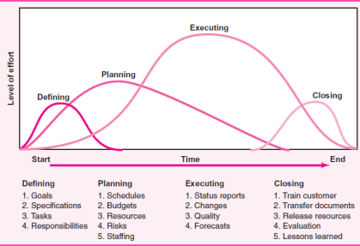

الشكل 1: عمليات المشروع عبر دورة حياته

3.3 آلية إدارة المشروع المتبعة في المعهد

من خلال الاجتماعات مع المعنيين والاطلاع على آلية سير العمل، تبين لنا أن عملية إدارة المشاريع حاليا تتم وفق الإجرائيات الآتية:

* + - * **إجرائية الطرح والتعريف**:

يقدّم الزبون (الجهة الطارحة) المشروع الذي يرغب بتنفيذه إلى الجهة المعنية.

بعد قبول فكرة المشروع يجب تعريف المشروع وتوصيفه ودراسة الجدوى منه وتصنيفه، فتُسند مهمة إدارة المشروع (مدير المشروع) للموظف المناسب،كما تُسند أيضا مهمة رئاسة فريق العمل للموظف المناسب (رئيس فريق العمل).

* + - * **إجرائية التخطيط**:

بعد قيام كل من مدير المشروع ورئيس فريق العمل بدراسة المشروع المراد طرحه وقيامهم بدراسة المراحل التي يتطلبها المشروع، يقوم مدير المشروع بإضافة تصنيف المشروع والجدوى الاقتصادية منه والخطة المالية وعدد العاملين اللازم.

يرفع المشروع بعد هذا التوصيف وإرفاقه بالملفات التي يراها كل من مدير المشروع ورئيس فريق العمل ضرورية إلى لجنة الشؤون العلمية ومن ثم مجلس المعهد (الإدارة المعنية بالموافقة) للموافقة على المشروع أو رفضه.

في حال لم تر الإدارة أن المشروع يلبي متطلعاتها وأنه غير مجد وقررت رفضه يعلم المعنيين أن المشروع قد ألغي.

وفي حال الموافقة على المشروع وإعطائه المعلومات الذاتية المناسبة (رقم كتاب الموافقة، رمز، وغيره):

يقوم رئيس فريق العمل بإضافة العاملين المشاركين إلى هذا المشروع ويسند لكل منهم نسبة انشغالية ومهمته المتوقعة ضمن المشروع. كما يقوم رئيس فريق العمل بإضافة المراحل ضمن المشروع وتاريخ بدئها ومدة كل منها وتوزعها على الربعيات.

ومن بعد ذلك ترفع هذه المعلومات إلى الجهة المعنية ويبدأ من بعدها العمل بالمشروع.

* + - * **إجرائية المتابعة**:

تنقسم السنة إلى أربع ربعيات، وفي كل ربعية يجب على رئيس فريق العمل القيام بعملية المتابعة حيث تنقسم هذه العملية إلى جزءين هما:

* + - * + متابعة المراحل، حيث يسجل رئيس فريق العمل نسبة الإنجاز في هذه المرحلة ويضيف ملاحظاته.
        + متابعة عمل الموظفين، حيث يسجل رئيس فريق العمل نسبة انشغال الموظفين وأدوارهم في كل مرحلة.

بعد القيام بعملية المتابعة يستطيع رئيس فريق العمل إصدار تقارير المتابعة.

* + - * **عملية الاطلاع**:

في نهاية كل ربع عام يجب أن تُعرض تقارير المتابعة على لجنة الشؤون العلمية وعلى مجلس المعهد للاطلاع عليها.

ويتم الاطلاع على المشاريع المتأخرة لتذليل الصعوبات واتخاذ الإجراءات المناسبة.

* + - * **إجرائية التسليم**:

في هذه المرحلة، وبعد انتهاء التسليمات الناتجة عن انتهاء المراحل، يتم تسليمها إلى الزبون. وبعد انتهاء التسليم يتم إغلاق المشروع وحل فريق العمل.

الفصل الرابع

خطة إدارة المشروع

نبيّن في هذا الفصل خطة إدارة المشروع والخطة الزمنية لتطوير النظام كما نبين أيضا الإجرائية المتبعة في تطوير النظام.

1.4 مقدمة

تعتبر خطة إدارة المشروع بمثابة الوثيقة الأساسية التي توضح استراتيجية تنفيذ المشروع، الجدول الزمني، والمنهجيات التي سيتم اعتمادها لتحقيق أهداف المشروع بكفاءة وفعالية. وتغطي هذه الخطة كافة مراحل المشروع بدءاً من جمع المتطلبات وحتى تسليم المنتج النهائي، مع التركيز على جودة التنفيذ والتزامه بالمعايير الزمنية والميزانية المحددة.

2.4 الإجرائية المتبعة في تطوير النظام

اتبعنا في تطوير النظام إجرائية التطوير الشلالي (Waterfall Process ) والتي تتسم بكونها منهجية خطية متسلسلة، حيث يتم الانتقال من مرحلة إلى أخرى بعد إتمام المرحلة السابقة.

لتحقيق هذه المنهجية قسمنا مراحل العمل على النحو الآتي:

1. **مرحلة التواصل مع الزبون وجمع المتطلبات:** يتم في هذه المرحلة التفاعل مع الأطراف المعنية لجمع كافة المتطلبات التي يريدونها والتعرف على آلية العمل المتبعة.
2. **مرحلة تحديد المتطلبات وتوصيفها:** يتم تحويل المتطلبات المجمعة إلى مواصفات واضحة ومحددة تساعد في تصميم النظام وعرضها على الجهة الطارحة لأخذ الموافقة عليها.
3. **مرحلة الدراسة المرجعية:** في هذه المرحلة يتم تحليل الآلية المتبعة في النظام القديم إن وجد ودراسة آلية العمل لفهمها.
4. **مرحلة الدراسة التحليلية:** في هذه المرحلة ندرس آلية العمل وننمذجها.
5. **مرحلة التصميم:** في هذه المرحلة نضع التصميم المقترح للنظام ونعرف مكوناته وتفاعلها فيما بينها.
6. **مرحلة التطوير:** في هذه المرحلة نبني النظام الذي وضعنا تصميمه في مرحلة التصميم.
7. **مرحلة الاختبار:** في هذه المرحلة نقوم بالاختبارات اللازمة للتأكد من عمل النظام.
8. **مرحلة التسليم:** نسلم فيها النظام المنجز إلى الزبون ونقدم لهم الدعم اللازم لاستخدامه.

3.4 الخطة الزمنية

جدول 1: خطة تنفيذ المشروع

|  |  |  |
| --- | --- | --- |
| مشروع تتبع حالة مشاريع المعهد العالي | | |
| المدة (بالأيام) | تاريخ البدء | المرحلة |
| 1 | 31/7 | تحديد نطاق المشروع وهدفه |
| 2 | 1/8 | جمع المتطلبات |
| 5 | 2/8 | الدراسة المرجعية |
| 7 | 7/8 | الدراسة التحليلية (تحليل المتطلبات) |
| 2 | 13/8 | تصميم النظام |
| 14 | 16/8 | تطوير النظام |
| 2 | 29/8 | الاختبار |
| 1 | 1/9 | المراجعة النهائية |

4.4 مخطط غانت Gantt Chart

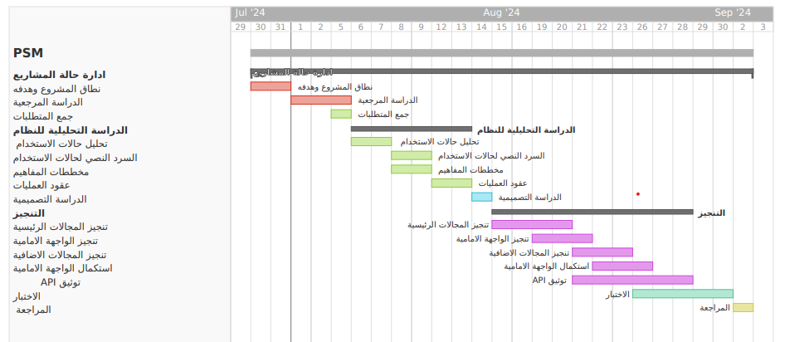

الشكل 2: مخطط غانت لأنشطة خطة التنفيذ

الفصل الخامس

الدراسة التحليلية

يقدم هذا الفصل تحليلا للمتطلبات التي أوردناها في الفصل الأول.

1.5 مقدمة

نقدم في هذا الفصل دراسة تحليلية للمسألة المطروحة، ونبين حالات الاستخدام ووصفها السردي وبعض مخططات UML الداعمة.

2.5 مخطط أطوار المشروع

يوضح الشكل المرفق أدناه مخططاً لأطوار حالة المشروع وتغيراتها بناءً على المؤثرات المطبقة على المشروع.

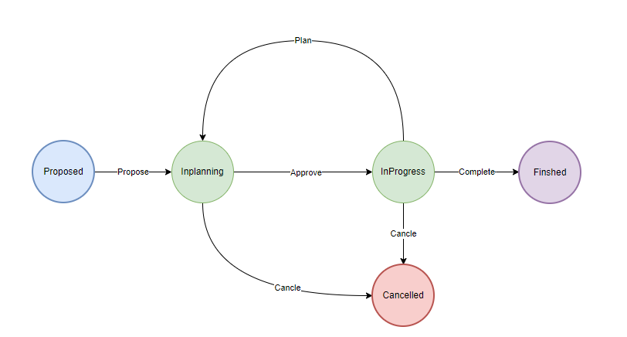

الشكل 3: مخطط أطوار المشروع.

3.5 مدخلات ومخرجات النظام

تبين لنا من خلال الاجتماعات مع المعنيين أنه يوجد حالياً عدد من الاستمارات التي يحتاجونها ويتعاملون معها أثناء إدارة،طرح وتتبع المشاريع وهي على النحو الآتي:

1. استمارة طرح مشروع
2. استمارة تصنيف مشروع
3. استمارة الجدوى الاقتصادية من المشروع
4. استمارة انشغالية العاملين الربعية (عملية المتابعة)
5. استمارة متابعة المراحل (عملية المتابعة)
6. استمارة الإسناد التخطيطي (تهتم بالنسبة المخططة لانشغالية العامل في كل ربعية )
7. البطاقة الزمنية (توضح توزع مراحل المشروع على أشهر العام)
8. الخطة السنوية المتوقعة
9. استمارة إنجاز مشروع

10.استمارة التكليف الربعي (العمل الفعلي للعاملين وهي ناتجة عن المتابعة)

تبين لنا أن الاستمارات من 1 وحتى 6 هي مدخلات للنظام يجب أن تدخل إلى النظام.

وأن الاستمارات من 7 وحتى 10 هي مخرجات للنظام يجب أن تصدر عن النظام وتُعرض على المعنيين.

4.5 مخططات حالات الاستخدام

نبين هنا حالات الاستخدام في النظام لتحقيق المتطلبات المبينة في الفصل الأول والسرد النصي الذي يصف آلية تحقيقها، حيث نورد هذا السرد النصي بناءً على آلية سير العمل التي ذكرناها آنفاً.

1.4.5 حالات الاستخدام الخاصة برئيس فريق العمل

**حالات الاستخدام**

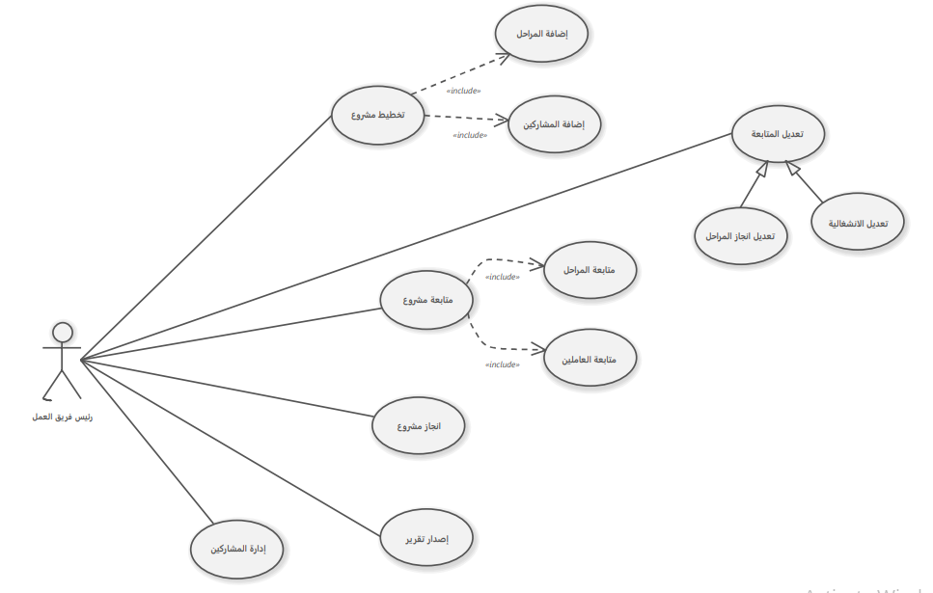

الشكل 4: مخطط حالات الاستخدام لرئيس فريق العمل

**الوصف السردي لحالات الاستخدام**

1. حالة الاستخدام متابعة مشروع

جدول 2: حالة الاستخدام متابعة مشروع

|  |  |
| --- | --- |
| اسم حالة الاستخدام: متابعة مشروع | |
| الفاعلون الأوليون | رئيس فريق العمل |
| الشروط المسبقة | * المشروع معروف ومسجل لدى النظام. * المشروع في طور التنفيذ. * رئيس فريق العمل مسجل في النظام. |
| الشروط اللاحقة | * اكتملت عملية المتابعة وسجلت لدى النظام. * تقرير المتابعة أرسل للوكيل العلمي. * انشغالية العاملين أسندت وتقرير الانشغالية تم رفعه. |
| الوصف | يقوم رئيس فريق العمل بمتابعة المشروع حيث يسند نسب الانشغالية للعاملين، ويسند نسب الإنجاز في المراحل. |

سير الأحاث

السيناريو الرئيسي الناجح – Main Success scenario

جدول 3: السيناريو الناجح لحالة الاستخدام متابعة مشروع

|  |  |
| --- | --- |
| النظام | رئيس فريق العمل |
|  | 1. يقوم رئيس فريق العمل ببدء عملية متابعة جديدة |
| 1. يرسل النظام قائمة بالمراحل التي هي قيد الإنجاز. | 1. يقوم رئيس فريق العمل من أجل كل مرحلة بإدخال معلومات المتابعة ( نسبة الإنجاز، الملاحظات، وضع المرحلة). |
|  | 1. ييطلب تأكيد معلومات متابعة المراحل. |
| 1. يسجل النظام معلومات متابعة المراحل. | . |
| 1. يرسل النظام قائمة بالمشاركين في المشروع. | 1. يختار رئيس فريق العمل المشاركين في هذه المتابعة ويدخل لكل منهم نسبة الانشغالية الخاصة به. |
|  | 1. يطلب تأكيد معلومات متابعة المشاركين. |
| 1. يسجل معلومات المشاركين |  |
|  | 1. يطلب تأكيد عملية المتابعة |
| 1. يسجل عملية المتابعة، ويرسل تقرير المتابعة إلى الوكيل العلمي |  |
| 1. يرسل تقرير الانشغالية للمشاركين. |  |
| 1. يعلم رئيس فريق العمل بنجاح العملية. |  |

المسارات البديلة

A1: في المرحلة رقم 5 إذا كانت معلومات المرحلة غير صحيحة، يطلب النظام من رئيس فريق العمل إعادة إدخال المعلومة ويتابع من المرحلة رقم 4.

A2: في المرحلة رقم 9 إذا كانت نسبة انشغالية العامل لا تتوافق مع نسبة تفرغه للعمل يطلب النظام من رئيس فريق العمل إعادة الإددخال ويتابع من المرحلة رقم 8

A2: في المرحلة رقم 10 إذا أراد رئيس فريق العمل إرفاق مستندات، يقوم رئيس فريق العمل بإرفاق المستندات المطلوبة ويتابع من المرحلة رقم 10.

المسارات الخاطئة

لايوجد.

1. حالة الاستخدام تخطيط مشروع

جدول 4: حالة الاستخدام تخطيط مشروع

|  |  |
| --- | --- |
| اسم حالة الاستخدام: تخطيط مشروع | |
| الفاعلون الأوليون | رئيس فريق العمل |
| الشروط المسبقة | * المشروع معروف ومسجل لدى النظام. * المشروع في طور التخطيط. * رئيس فريق العمل مسجل في النظام. |
| الشروط اللاحقة | * مراحل المشروع سجلت لدى النظام. * المشاركون في المشروع سجلوا لدى النظام. * تفرغ العاملين للمشروع سجل لدى النظام. * المشروع يصبح في حالة التنفيذ. |
| الوصف | يقوم رئيس فريق العمل بإضافة مراحل المشروع والمشاركين بالمشروع. |

سير الأحاث

السيناريو الرئيسي الناجح – Main Success scenario

جدول 5: السيناريو الناجح لحالة الاستخدام تخطيط مشروع

|  |  |
| --- | --- |
| النظام | رئيس فريق العمل |
|  | 1. يقوم رئيس فريق العمل ببدء عملية تخطيط للمشروع |
| 1. يرسل النظام معلومات المشروع وتوصيفه وعدد العمال المطلوب له. | 1. يبدأ رئيس فريق العمل عملية إضافة المراحل |
|  | 1. يضيف رئيس فريق العمل من أجل كل مرحلة جديدة بإدخال معلوماتها حيث يحدد تاريخ بدئها ووزنها ومدة تنفيذها |
|  | 1. يطلب رئيس فريق العمل تأكيد عملية إضافة المراحل. |
| 1. يسجل النظام مراحل المشروع. |  |
|  | 1. يبدأ رئيس فريق العمل عملية إضافة المشاركين. |
| 1. يرسل النظام قائمة بالموظفين المتاحين. |  |
|  | 1. يختار رئيس فريق العمل المشاركين ويسند لكل منهم نسبة تفرغ. |
|  | 1. يطلب تأكيد عملية إضافة المشاركين. |
| 1. يسجل المشاركين في المشروع |  |
|  | 1. يطلب إنهاء عملية التخطيط. |
| 1. يعلم كل مشارك باختياره ضمن المشروع. |  |
| 1. يعلم رئيس فريق العمل بنجاح العملية. |  |

المسارات البديلة

A1: في المرحلة رقم 5، إذا كانت معلومات أوزان المراحل غير متوافقة، يطلب النظام من رئيس فريق العمل إعادة إدخال المعلومة ويتابع من المرحلة رقم 4.

A2: في المرحلة رقم 9، إذا كانت نسبة التفرغ العامل لا تتوافق مع نسبة تفرغه العظمى للعمل يطلب النظام من رئيس فريق العمل إعادة الإدخال ويتابع من المرحلة رقم 8.

A2: في المرحلة رقم 10، إذا أراد رئيس فريق العمل إرفاق مستندات، يقوم رئيس فريق العمل بإرفاق المستندات المطلوبة ويتابع من المرحلة رقم 10.

المسارات الخاطئة

لايوجد.

1. حالة الاستخدام إصدار تقرير

جدول 6: حالة لاستخدام إصدار تقرير

|  |  |
| --- | --- |
| اسم حالة الاستخدام: إصدار تقرير | |
| الفاعلون الأوليون | رئيس فريق العمل، مدير المشروع |
| الشروط المسبقة | * المشروع معروف ومسجل لدى النظام. * طالب الخدمة (رئيس فريق العمل، مدير المشروع) مسجل في النظام. |
| الشروط اللاحقة | لايوجد. |
| الوصف | يقوم رئيس فريق العمل بإصدار تقرير من التقارير المتوفرة عن المشروع. |

سير الأحاث

السيناريو الرئيسي الناجح – Main Success scenario

جدول 7: السيناريو الناجح لحالة الاستخدام إصدار تقرير

|  |  |
| --- | --- |
| النظام | رئيس فريق العمل |
|  | 1. يقوم ببدء عملية إصدار تقرير للمشروع |
| 1. يرسل النظام قائمة بأنواع التقارير المتوفرة. |  |
|  | 1. يختار التقرير المطلوب |
|  | 1. يطلب تأكيد عملية الإصدار |
| 1. يسجل النظام معلومات عملية الإصدار |  |
| 1. يرسل التقرير المطلوب |  |
|  | 1. يطلب إنهاء عملية الإصدار. |
| 1. يعلم رئيس فريق العمل بنجاح العملية. |  |

المسارات البديلة

A1: في المرحلة رقم 7 إذا أراد إصدار تقرير آخر، فإنه يتابع من المرحلة رقم 3.

المسارات الخاطئة

لايوجد.

2.4.5 حالات الاستخدام الخاصة بمدير المشروع

**حالات الاستخدام**

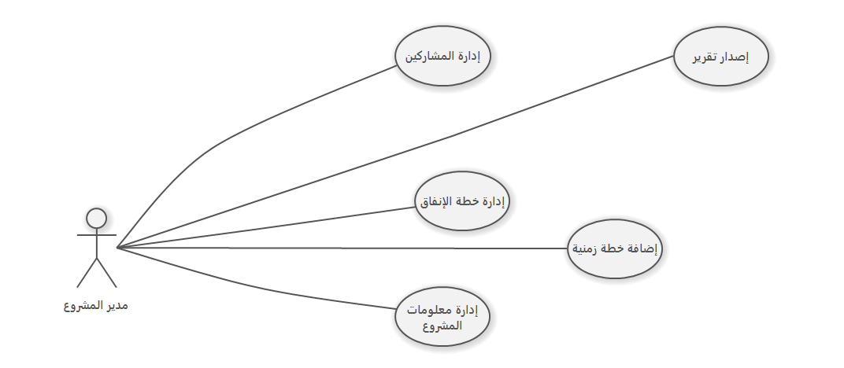

الشكل 5: مخطط حالات الاستخدام لمدير المشروع.

**الوصف السردي لحالات الاستخدام**

1. حالة الاستخدام إضافة خطة الإنفاق

جدول 8: حالة الاستخدام إضافة خطة إنفاق

|  |  |
| --- | --- |
| اسم حالة الاستخدام: إضافة خطة إنفاق | |
| الفاعلون الأوليون | مدير المشروع |
| الشروط المسبقة | * المشروع معروف ومسجل لدى النظام. * المشروع في طور التخطيط. * مدير المشروع مسجل في النظام. |
| الشروط اللاحقة | 1. خطة الإنفاق أضيفت للمشروع. |
| الوصف | يقوم مدير المشروع بإضافة قائمة بالإنفاقات المتوقعة ضمن المشروع. |

سير الأحاث

السيناريو الرئيسي الناجح – Main Success scenario

جدول 9: السيناريو الناجح لحالة الاستخدام إضافة خطة إنفاق

|  |  |
| --- | --- |
| النظام | مدير المشروع |
|  | 1. يقوم ببدء عملية إضافة خطة إنفاق |
| 1. يرسل معلومات المشروع ( ميزانية المشروع وتوصيفه ). |  |
|  | 1. يدخل مدير المشروع قائمة لمعلومات الإنفاق ( نوع الكلفة، البيان، الشراء المحلي والخارجي، التاريخ المتوقع لإنفاق) |
|  | 1. يطلب تأكيد عملية الإضافة |
| 1. يسجل النظام معلومات عملية الإنفاق |  |
| 1. يعلم رئيس فريق العمل بنجاح العملية. |  |

المسارات البديلة

A1: في المرحلة رقم 13 إذا كانت كلفة خطة الإنفاق أعلى من ميزانية المشروع يطلب منه إعادة الإدخال أي يتابع من المرحلة رقم 11.

المسارات الخاطئة

لايوجد.

1. حالة الاستخدام إدارة معلومات المشروع

جدول 10: حالة الاستخدام إضافة معلومات مشروع

|  |  |
| --- | --- |
| اسم حالة الاستخدام: إضافة معلومات المشروع | |
| الفاعلون الأوليون | مدير المشروع |
| الشروط المسبقة | 1. المشروع معروف ومسجل لدى النظام. 2. المشروع في طور التخطيط. 3. مدير المشروع مسجل في النظام. |
| الشروط اللاحقة | معلومات المشروع سجلت لدى الظام. |
| الوصف | يقوم مدير المشروع بإضافة معلومات المشروع. |

سير الأحاث

السيناريو الرئيسي الناجح – Main Success scenario

جدول 11: السيناريو الناجح لحالة الاستخدام إضافة معلومات مشروع

|  |  |
| --- | --- |
| النظام | مدير المشروع |
|  | 1. يقوم ببدء عملية إضافة معلومات للمشروع |
| 1. يرسل النظام الاستمارات الواجب ملؤها (استمارة التصنيف، استمارة النوع، استمارة الجدوى) |  |
|  | 1. يقوم مدير المشروع بملء الاستمارات |
|  | 1. يطلب تأكيد عملية الإضافة |
| 1. يسجل النظام معلومات المشروع المضافة |  |
| 1. يعلمه بنجاح عملية الإضافة |  |
|  | 1. يطلب إنهاء عملية الإضافة. |
| 1. يعلمه بنجاح العملية. |  |

المسارات البديلة

لايوجد.

المسارات الخاطئة

لايوجد.

3.4.5 حالات الاستخدام الخاصة بالوكيل العلمي

**حالات الاستخدام**

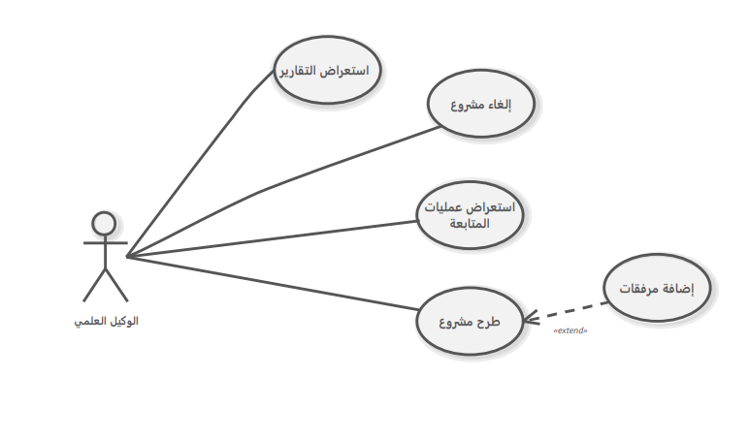

الشكل 6: مخطط حالات الاستخدام للوكيل العلمي.

**الوصف السردي لحالات الاستخدام**

1. حالة الاستخدام طرح مشروع

جدول 12: حالة الاستخدام طرح مشروع

|  |  |
| --- | --- |
| اسم حالة الاستخدام: طرح مشروع | |
| الفاعلون الأوليون | الوكيل العلمي |
| الشروط المسبقة | 1. طالب الخدمة مسجل في النظام. 2. المشروع في طور الطرح. |
| الشروط اللاحقة | المشروع سجل لدى النظام. رئيس فريق العمل ومدير المشروع أعلم باختياره ضمن المشروع. |
| الوصف | يقوم الوكيل العلمي بإضافة مشروع جديد ويسند مهمة الإدارة لمدير المشروع ويختار رئيس فريق العمل. |

سير الأحاث

السيناريو الرئيسي الناجح – Main Success scenario

جدول 13: السيناريو الناجح لحالة الاستخدام طرح مشروع

|  |  |
| --- | --- |
| النظام | رئيس فريق العمل |
|  | 1. يقوم ببدء عملية طرح مشروع |
| 1. يرسل النظام قائمة بأنواع المشاريع المتوفرة |  |
|  | 1. يختار نوع المشروع. |
| 1. يرسل قائمة بالموظفين المتاحين |  |
|  | 1. يختار رئيس فريق العمل ومدير المشروع |
|  | 1. يحدد بيانات المشروع المطروح (الجهة الطارحة,معلومات التمويل،...) |
|  | 1. يطلب إتمام عملية الطرح |
| 1. يعلم رئيس فريق لعمل ومدير المشروع بإختيارهم |  |
| 1. يسجل معلومات المشروع. |  |
| 1. يعلم الوكيل بنجاح العملية. |  |

المسارات البديلة

A1: في المرحلة رقم 6 إذا أراد الوكيل إضافة مرفقات، فيختار المرفقات ويتابع من المرحلة رقم 7.

المسارات الخاطئة

لايوجد.

4.4.5 حالات الخاصة بالموظف

**حالات الاستخدام**

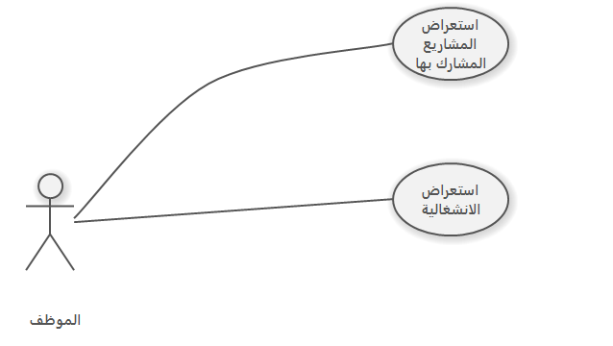

الشكل 7: مخطط حالات الاستخدام للموظف.

الوصف السردي لحالات الاستخدام

1. حالة الاستخدام استعراض الانشغالية

جدول 14: حالة الاستخدام استعراض الانشغالية

|  |  |
| --- | --- |
| اسم حالة الاستخدام: استعراض الانشغالية | |
| الفاعلون الأوليون | الموظف |
| الشروط المسبقة | 1. الموظف مسجل في النظام ومعروف لدى النظام. |
| الشروط اللاحقة | لايوجد. |
| الوصف | يقوم الموظف باختيار مشروع من المشاريع المشارك بها ويتطلع على بيانات انشغاليته ضمن المشروع. |

سير الأحاث

السيناريو الرئيسي الناجح – Main Success scenario

جدول 15: السيناريو الناجح لحالة الاستخدام اسنعراض الانشغالية

|  |  |
| --- | --- |
| النظام | الموظف |
|  | 1. يقوم ببدء عملية الاطلاع على الانشغالية. |
| 1. يرسل النظام قائمة بالمشاريع االتي يشارك بها. |  |
|  | 1. يختار المشروع المطلوب |
|  | 1. يطلب تأكيد عملية الاطلاع |
| 1. يرسل ملعومات الانشغالية |  |
|  | 1. يطلب إنهاء العملية. |
|  |  |

المسارات البديلة

A1: في المرحلة رقم 4 إذا اختار مشروع ليس من المشاريع التي يشارك بها, يعلمه النظام بأن المشروع ليس من المشاريع المشارك بها ويتابع من المرحلة رقم 3.

المسارات الخاطئة

لايوجد.

5.4.5 حالات الاستخدام الخاصة بالمستخدم

**حالات الاستخدام**

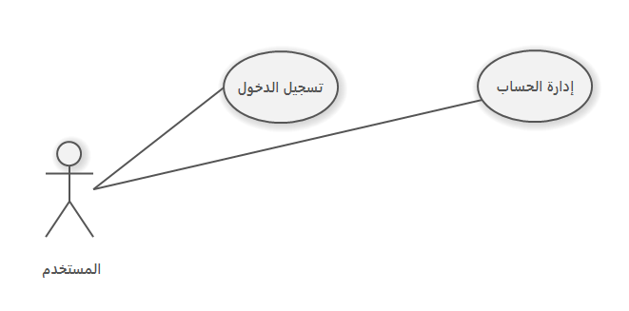

الشكل 8: مخطط حالات الاستخدام للمستخدم

6.4.5 حالات الاستخدام الخاصة برئيس الفعالية

**حالات الاستخدام**

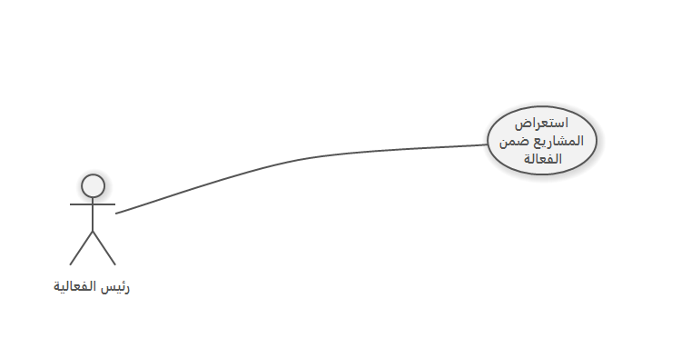

الشكل 9: مخطط حالات الستخدام لرئيس الفعالية

8.4.5 العلاقات بين الفاعلين

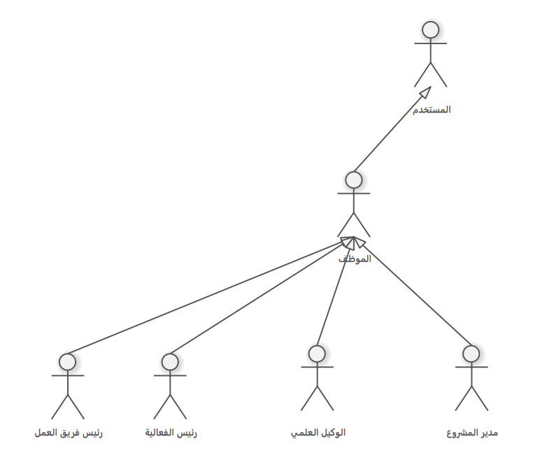

الشكل 10: العلاقات بين الفاعلين

6.5 مخططات التتالي لبعض حالات الاستخدام

1.6.5 مخطط التتالي لحالة الاستخدام متابعة مشروع

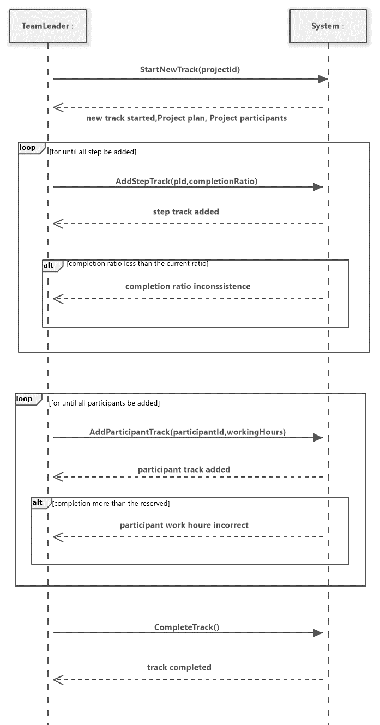

الشكل 11: مخطط التتالي لحالة الاستخدام متابعة مشروع

2.6.5 مخطط التتالي لحالة الاستخدام تخطيط مشروع

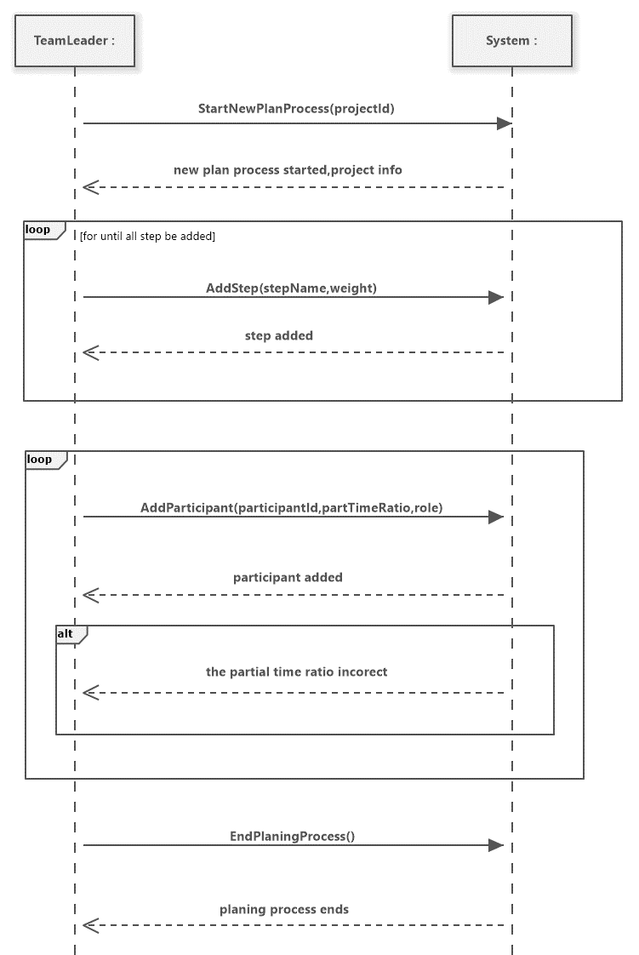

الشكل 12: مخطط التتالي لحالة الستخدام تخطيط مشروع

7.5 عقود عمليات حالة الاستخدام متابعة مشروع

جدول 16: عقد عملية النظام بدء عملية متابعة

|  |  |
| --- | --- |
| اسم العملية: StartNewTrack( projectId ) | |
| Responsibilities | بدء عملية متابعة جديدة |
| Exception | لايوجد. |
| Precondition | المستخدم (رئيس فريق العمل ) مسجل لدى النظام |
| Postcondition | عملية متابعة جديدة T أنشئت.  نسخة من المشروع P أنشئت.  عملية المتابعة T أضيفت إلى المشروع P. |

جدول 17: عقد عملية النظام إضافة متابعة مرحلة

|  |  |
| --- | --- |
| اسم العملية: AddStepTrack( StepId, completionRatio ) | |
| Responsibilities | إضافة متابعة مرحلة لعملية المتابعة. |
| Exception | نسبة الإنجاز لاتتوافق مع النسبة الحالية. |
| Precondition | المستخدم (رئيس فريق العمل ) مسجل لدى النظام  عملية المتابعة Track التي ستضاف إليها معروفة لدى النظام.  المرحلة Step التي ستتابع معروفة لدى النظام. |
| Postcondition | متابعة مرحلة StepTrack أنشئت.  متابعة المرحلة StepTrack أضيفت لعملية المتابعة Tack.  نسبة الإنجاز للمرحلة Step أضيف أليه النسبة الجديدة completionrRatio. |

جدول 18: عقد عملية النظام إضافة متابعة مشارك

|  |  |
| --- | --- |
| اسم العملية: AddParticipantTrack( participantId,workHours ) | |
| Responsibilities | إضافة عملية متابعة مشارك. |
| Exception | لايوجد. |
| Precondition | المستخدم (رئيس فريق العمل ) مسجل لدى النظام  المشارك Participant معرف لدى النظام.  عمبية المتابعة Track معروفة لدى النظام. |
| Postcondition | متابعة مشارك ParticiapantTrack أنشئت.  نسبة ساعات العمل أسندت إلى متابعة المشارك ParticipantTrack.  متابعة المشارك ParticipantTrack أضيفت إلى عملية المتابعة. Track |

جدول 19: عقد عملية النظام اتمام عملية متابعة

|  |  |
| --- | --- |
| اسم العملية: CompleteTrack() | |
| Responsibilities | إنهاء عملية المتابعة. |
| Exception | لايوجد. |
| Precondition | المستخدم (رئيس فريق العمل ) مسجل لدى النظام  عملية المتابعة Track معروفة لدى النظام. |
| Postcondition | لايوجد. |

8.5 مخطط الصفوف

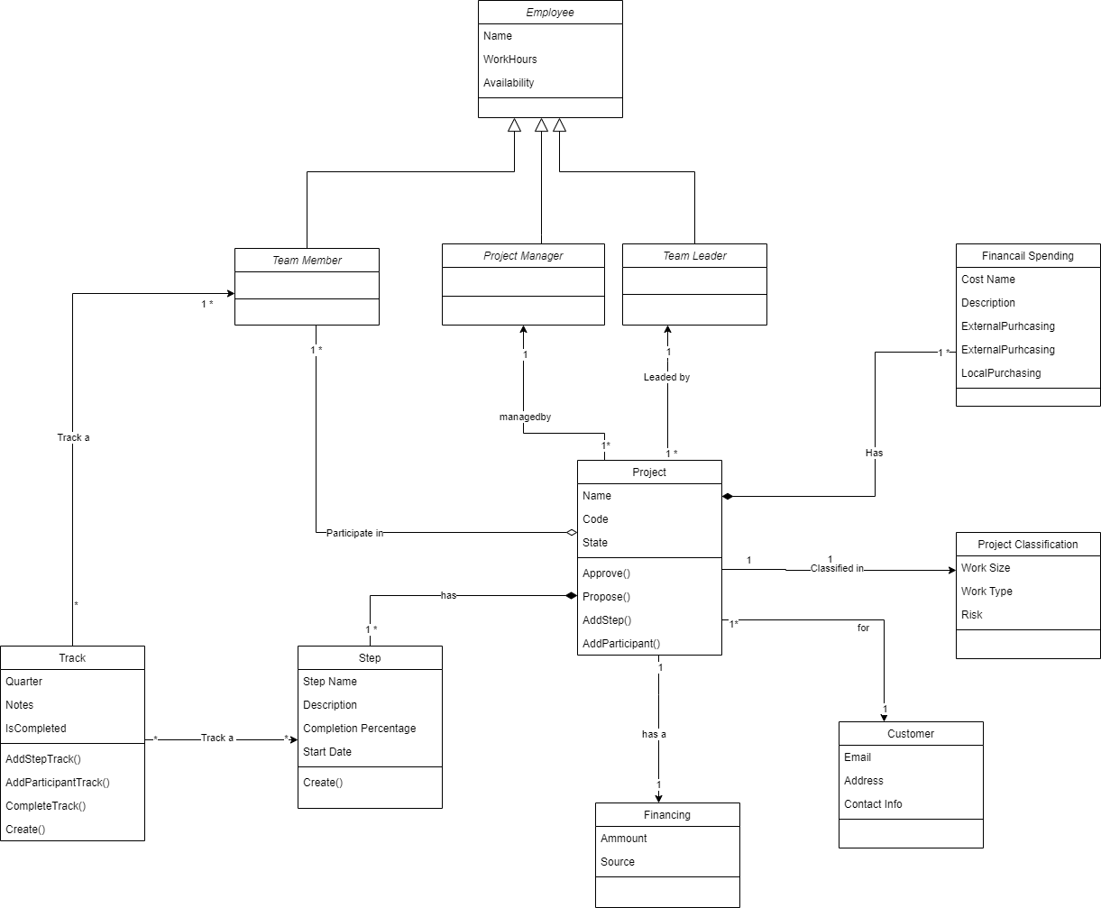

الشكل 13: مخطط الصفوف

الفصل السادس

الدراسة التصميمية

نبين في هذا الفصل شرحا عن الأساليب والمنهجيات والأنماط التصميمية المستخدمة في تنجيز النظام.

1.6 مقدمة

الأنماط التصميمية (Design Patterns) هي حلول قياسية ومكررة لمشاكل شائعة تظهر في تصميم البرمجيات. ظهرت هذه الأنماط كجزء من تطوير البرمجيات بهدف تحسين جودة ومرونة التطبيقات وتقليل التعقيد. يُستخدم مفهوم الأنماط التصميمية لتسهيل عملية التصميم والبرمجة من خلال تقديم حلول مجربة يمكن إعادة استخدامها.[3]

2.6 البنية المعمارية النظيفة – Clean Architecture

1.2.6 مفهوم البنية المعارية النظيفة

البنية المعمارية النظيفة هي فلسفة تصميم برمجيات تهدف إلى إنشاء أنظمة قابلة للصيانة والتوسعة، وتكون مستقلة عن تفاصيل التنفيذ. تعتمد هذه البنية على مبدأ فصل مكونات النظام إلى طبقات مستقلة،مركزة على قواعد العمل, مما يسهم في تقليل التبعيات بين هذه المكونات. يتيح هذا التصميم لكل مكون أن يتطور أو يتغير دون التأثير على باقي النظام، مما يؤدي إلى نظام أكثر مرونة وقابلية للتكيف مع المتغيرات[1].

وينتج عن استخدام البنية المعمارية النظيفة نظام له الخواص التالية:

* مستقل عن إطار العمل
* مستقل عن آلية تخزين البيانات
* نظام قابل للاختبار



الشكل 14: مكونات البنية المعمارية النظيفة

2.2.6 الاعتمادية في البنية المعمارية النظيفة

**التبعية في البنية المعمارية النظيفة** هي علاقة اعتماد بين مكونات النظام المختلفة. تحدّد هذه العلاقة كيفية تفاعل هذه المكونات مع بعضها البعض وكيف تؤثر التغييرات في مكون واحد على المكونات الأخرى. تعتبر قاعدة الاعتمادية Dependency، التي تنص على أن الاعتماديات يجب أن تتجه من الخارج إلى الداخل، مبدأ أساسي في هذه البنية. هذا يعني أن المكونات الخارجية تعتمد على المكونات الداخلية، ولكن ليس العكس. تساهم هذه القاعدة في فصل الاهتمام، وزيادة مرونة النظام، وتسهيل صيانته وتطويره. من خلال إدارة التبعيات بشكل صحيح، يمكن للمطورين بناء أنظمة برمجية أكثر استقرارًا وقابلية للتوسع[1].

3.2.6 مكونات البنية المعمارية النظيفة

* الكيانات Entities: تعد الكيانات الأساس الذي يقوم عليه منطق الأعمال داخل النظام. الكيانات هي النماذج التي تعبر عن قواعد العمل الأساسية، وهي مصممة لتكون مستقلة عن التقنيات أو الأطر الخارجية.
* حالات الاستخدام Use Cases: تحدد حالات الاستخدام سلوك النظام من وجهة نظر المستخدم. وهي عبارة عن عمليات تجريبية تصف كيف يتفاعل المستخدم مع النظام لتحقيق هدف معين. وهي مستقلة عن الواجهات الخارجية والتقنيات.
* الواجهات Interfaces: تعمل الواجهات كعقود بين الطبقات المختلفة، حيث تحدد مجموعة من العمليات التي يمكن للطبقات الأخرى استخدامها للتفاعل مع هذه الطبقة دون الحاجة إلى معرفة التفاصيل الداخلية لتنفيذ هذه العمليات.
* أطر العمل والمحركات Frameworks and Drivers: تمثل أطر العمل والمحركات الطبقة الخارجية للبنية التي توفر الأدوات والبنية التحتية المكلوبة للتشغيل مثل أطر عمل الوب ومكتبات واجهة المستخدم وقواعد البيانات وغيرها.

3.6 النمط التصميمي الوسيط Mediator Design Pattern

النمط التصميمي **الوسيط (Mediator)** هو نمط تصميمي سلوكي (Behavioral Design Pattern) يهدف إلى تنظيم التفاعلات المعقدة بين الكائنات في نظام برمجي. في كثير من الأحيان، تكون العلاقات بين الكائنات في نظام برمجي معقدة، حيث يتواصل كل كائن مع العديد من الكائنات الأخرى. هذا يؤدي إلى وجود تشابك كبير بين الكائنات ويجعل من الصعب تعديل أو صيانة النظام.

ويأتي دور النمط الوسيط لتبسيط هذا التعقيد عن طريق إدخال كائن وسيط واحد يتحكم في جميع التفاعلات بين الكائنات. بدلاً من أن تتواصل الكائنات مباشرة مع بعضها البعض، يتم توجيه جميع التفاعلات من خلال الوسيط. هذا يقلل من التبعيات بين الكائنات ويجعل النظام أكثر تنظيماً وأسهل في التعديل والتوسيع.[3]

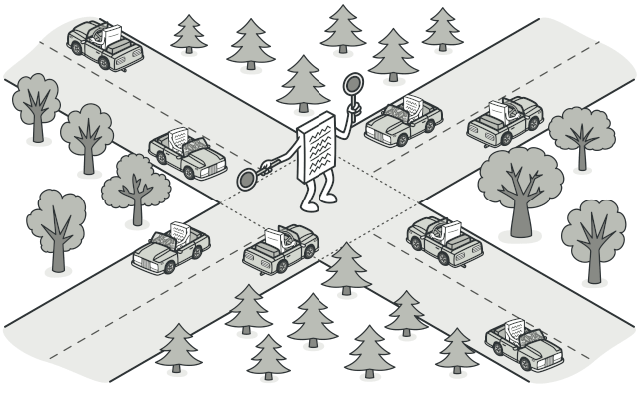

الشكل 15: مثال توضيحي عن النمط الوسيط

4.6 النمط التصميمي الحالة State Design Pattern

هو أحد أنماط التصميم السلوكية (Behavioral Design Pattern) التي تسمح لكائن بتغيير سلوكه بشكل ديناميكي بناءً على حالته الداخلية. بمعنى آخر، يتيح هذا النمط لكائن أن يكون له سلوكيات مختلفة في أوقات مختلفة، اعتماداً على السياق الذي يوجد فيه .[3]

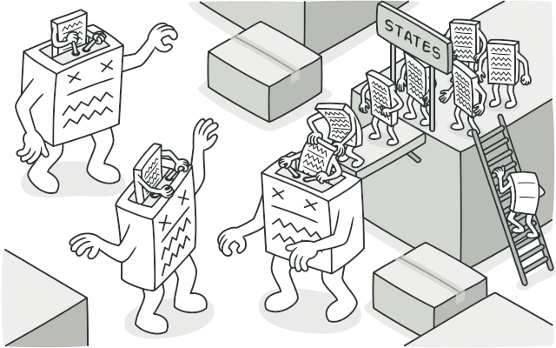

الشكل 16: مثال توضيحي عن نمط الحالة

مكونات نمط التصميم حالة:

السياق(Context): هو الكائن الذي يحافظ على الحالة الحالية ويوفّر واجهة للعمليات التي يمكن تنفيذها على الكائن.

الحالات(States): تمثل كل حالة سلوكًا محددًا للكائن.

الواجهة(Interface): تحدد واجهة مشتركة لجميع الحالات، وتصف العمليات التي يمكن تنفيذها في كل حالة.

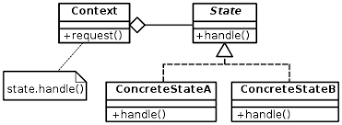

الشكل 17: مخطط صفوف تجريدي يصف نمط الحالة

5.6 فصل مسؤوليات الأوامر والاستعلامات Command Query Responsibility Segregation

هو نمط تصميم يفصل بين العمليات التي تعدل البيانات (الأوامر) والعمليات التي تستعلم عنها (الاستعلامات). بدلاً من استخدام نموذج واحد للبيانات للقراءة والكتابة، يقسم CQRS النظام إلى نموذجين منفصلين: نموذج للكتابة (Write Model) ونموذج للقراءة(Read Model). هذا الفصل يوفر العديد من المزايا، بما في ذلك تحسين أداء القراءة والكتابة، زيادة قابلية التوسع، وتسهيل إدارة البيانات المعقدة. من خلال فصل المسؤوليات، يصبح من الممكن تحسين تصميم كل نموذج بشكل مستقل، وتطبيق استراتيجيات تخزين واسترجاع مختلفة لكل منهما.

6.6 نمط التصميم المستودع Repository Pattern

هو نمط تصميمي يهدف إلى فصل منطق الوصول إلى البيانات (Data Access Logic) عن منطق العمل في التطبيق (Business Logic). يوفر هذا النمط طبقة تجريدية تفصل بين مصدر البيانات (مثل قواعد البيانات أو خدمات الويب) وبين الطبقات التي تعتمد على البيانات، مما يعزز مبدأ فصل الاهتمامات (Separation of Concerns).

يقوم المستودع (Repository) بتجميع منطق الوصول إلى البيانات في مكان واحد، مما يسهل إدارة التغييرات على مصدر البيانات دون الحاجة إلى تعديل منطق العمل.

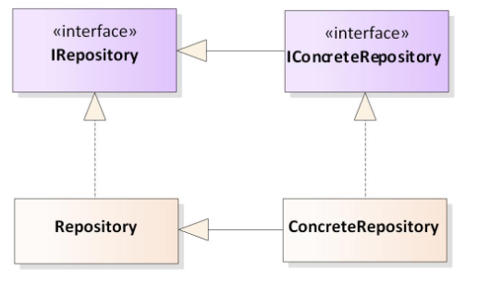

الشكل 18: مخطط صفوف تجريدي للنمط المستودع

7.6 نمط التصميم الباني Builder Design Pattern

النمط التصميمي الباني هو نمط تصميمي إنشائي (Creational Pattern) يستخدم لتبسيط عملية إنشاء الكائنات المعقدة، جيث يفصل عملية إنشاء الكائن عن تمثيله. ويستخدم هذا النمط عندما يكون الكائن المراد بناؤه يحوي على العديد من الأجزاء أي الخصائص التي تحتاج إلى تهيئة وتكوين قبل أن يصبح الكائن جاهزاً للاستخدام. فيأتي هذا النمط ليقدم لنا واجهة تسمح ببناء الكائن خطوة بخطوة. ويوضح الشكل أدناه رسما توضيحياً حول قضية تظهر الحاجة إلى هذا النمط.

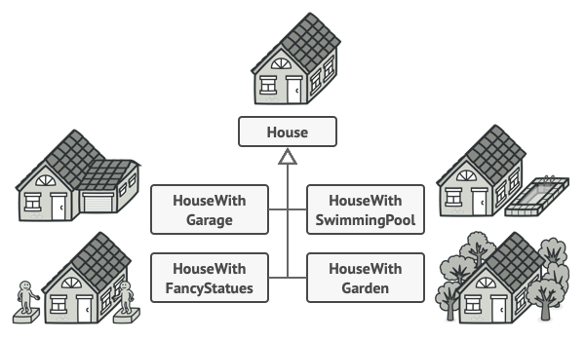

الشكل 19: مثال توضيحي عن نمط الباني

فكما نلاحظ في هذا المثال، عندما نريد بناء منزل يوجد العديد من الخيارات التي نريد تحديدها لبناء المنزل، حسب حاجة الزبون فالبعض يريده مع سياج خارجي والبعض الآخر يريده مع فناء و سور وحديقة، والعديد من الخيارات المختلفة التي لايمكن التنبؤ بها وتحديدها جميعا من قبل المنشئ (Constructor) بشكل مسبق. لذلك نحتاج إلى تعريف آلية تسمح ببناء كل قطعة على حدى ومن ثم تجميعها وإعطاء المنتج النهائي، وهذا مايحققه هذا النمط التصميمي الذي يوضح الشكل أدناه رسما يمثل كيفية حل مشكلة بناء المنزل.

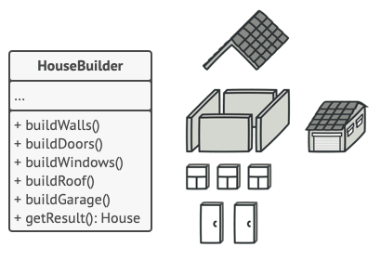

الشكل 20: مثال لباني منزل توضيحي

حيث وكما نرى، قدم لنا هذا النمط صفا جديداً يحوي طرائق لبناء كل خاصية على حدة ومن ثم الحصول على النتيحة النهائية، أي أصبح بإمكان كل عميل يريد بناء نسخة من الكائن المنزل استخدام باني المنزل لإنشاء منزل كيفما يريد.

الفصل السابع

تصميم النظام

نعرض في هذا الفصل بعض المخططات للبنية العامة النظام.

1.7 مبادئ التصميم

إن بناء تصميم جيد وقابل للتوسع يتحقق عندما نضع أسسا ومبادئ واضحة لهيكلة الحل وتقسيمه وطريقة واضحة للشروع في تنجيزه.

بناء على الدراسة التحليلية، وفهم آلية سير العمل تبين لنا أن النظام يمكن فصله إلى عدد من المجالات المستقلة التي تتكامل مع بعضها البعض لتحقق المطلوب، لذلك إن الحل الذي سنعرضه وننجزه قائم على مبدأ فصل المكونات ضمن كل الطبقات إلى ستة مجالات رئيسية هي مجال المشاريع ومجال المتابعة ومجال إدارة المراحل ومجال إدارة خطة الإنفاق ومجال الجهات الطارحة والموظفين. إذن إن المبدأ الأساس الذي انطلقنا منه هو بفصل هذه المجالات في كل طبقات التصميم ومن خلال هذا الفصل بين المجالات سنستطيع بناء نظام مرن قابل للتوسع.

2.7 بنية عامة للتصميم

يبين الشكل (21) شكلاً مبسطا يوضح مكونات النظام، حيث يتكون النظام من جزئين: تطبيق الواجهة الخلفية (Backend) الذي اعتمدنا في تصميمه وتنجيزه على البنية المعمارية النظيفة Clean Architecture )) وبعض مبادئ التصميم المقاد بالمجال (Domain Driven Design)، والجزء الثاني هو طرف الواجهة الأمامية واعتمدنا في تصميمه على مبدأ التقسيم وفق الميزات (Feature Based Decomposition)، حيث قسمنا طرف الواجهة الأمامية إلى مجموعة من الوحدات (Modules) المستقلة بعضها عن بعض.

يتواصل طرف الواجهة الأمامية مع طرف الواجهة الخلفية عن طريق النقاط الطرفية API Endpoints عبر طلبات HTTP، حيث يتم تبادل البيانات والحالات بين الطرفين باستخدام واجهة برمجة التطبيقات RESTful (REST API)، والتي توفر معياراً قياسياً لإرسال واستقبال المعلومات.

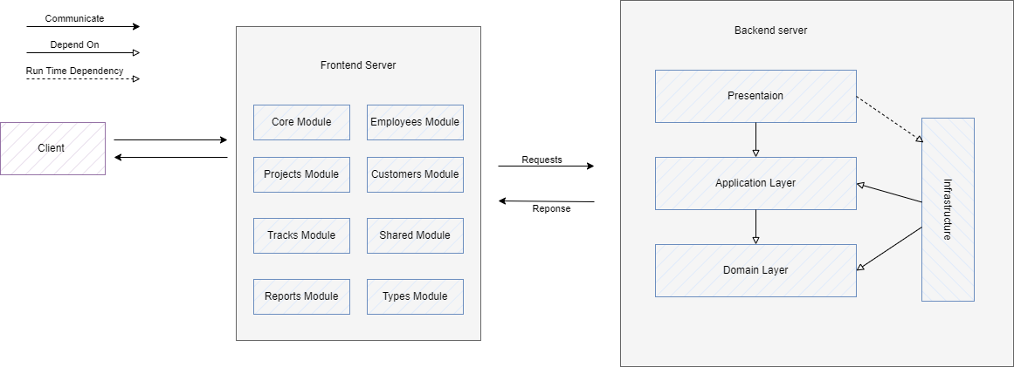

الشكل 21: بنية عامة للتصميم المقترح

3.7مخطط العلاقات بين الكائنات Entity Relationship Diagram

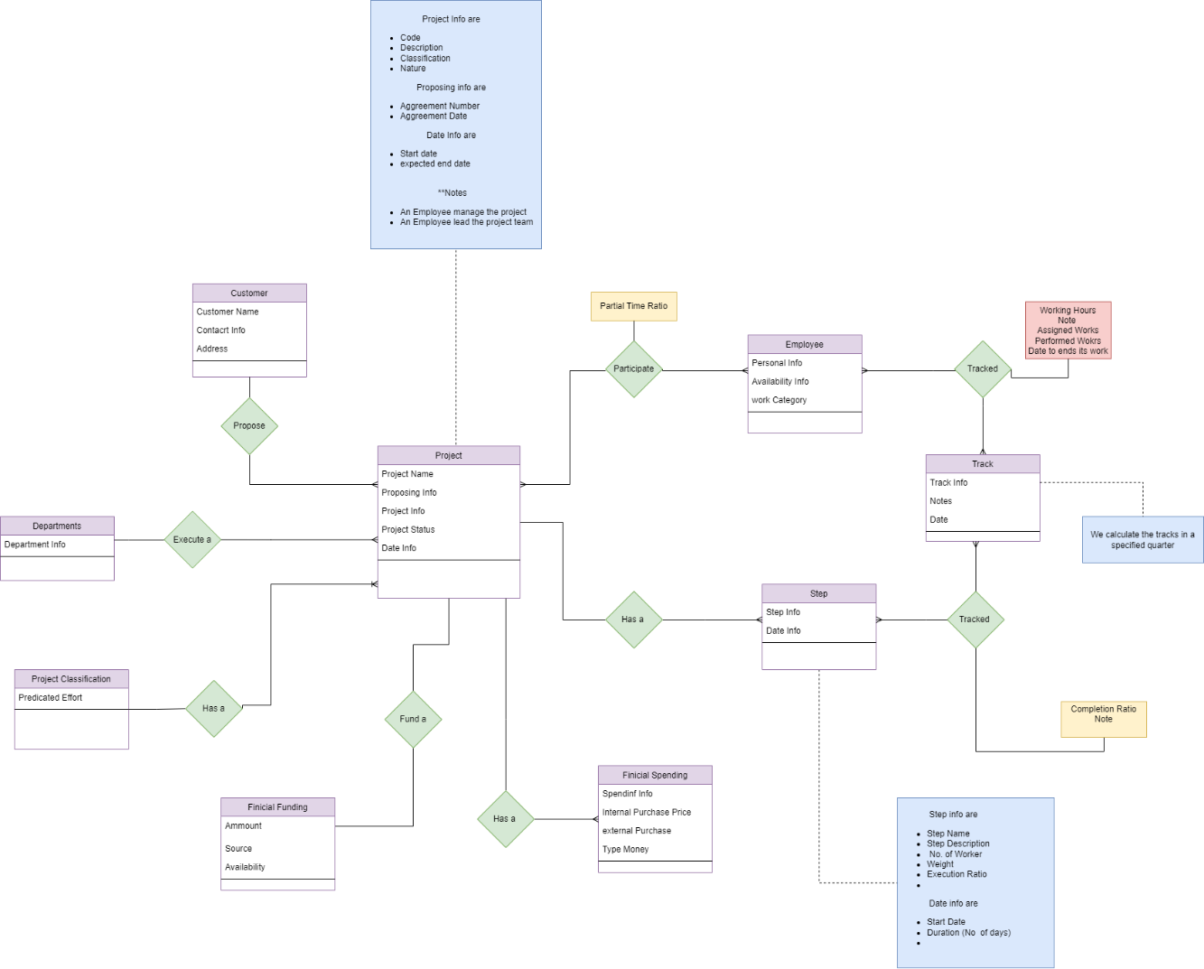

الشكل 22: مخطط العلاقات بين الكيانات ERD

الفصل الثامن

الأدوات وأطر العمل المستخدمة

نبين في هذا الفصل ما استخدمناه من أدوات وأطر عمل.

1.8 إطار العمل .Net Core

هو إطار عمل مفتوح المصدر ومتعددة المنصات، تم تطويرها بواسطة Microsoft لإنشاء تطبيقات حديثة وعالية الأداء وقابلة للتطوير. يتميز.NET بتحسينات كبيرة من حيث السرعة واستخدام الذاكرة مقارنةً بـ.NET Framework التقليدي، مما يجعله خيارًا مثاليًا لتطبيقات السحابة، الويب، والأنظمة الموزعة.[4]

2.8 إطار العمل Angular

هو إطار عمل مفتوح المصدر لتطوير تطبيقات الويب تم إنشاؤه وصيانته من قبل Google. يعتمد على لغة TypeScript ويوفر بنية قائمة على المكونات، حيث يتم تقسيم التطبيق إلى وحدات صغيرة قابلة لإعادة الاستخدام، مما يسهل إدارة وتوسيع التطبيقات. يتيح Angular ربط البيانات ثنائي الاتجاه، مما يضمن التحديث المتزامن بين النموذج وواجهة المستخدم. كما يتضمن نظام توجيه متقدم لتطوير تطبيقات الصفحة الواحدة (Single Page Applications - SPAs) وخدمات حقن التبعية Dependency Injection التي تعزز من قابلية الصيانة واختبار التطبيق. بالإضافة إلى ذلك، توفر أداة Angular CLI دعمًا متكاملاً لإعداد المشروع، بناء التطبيق، وإجراء الاختبارات، مما يعزز من إنتاجية المطورين[5].

3.8 قاعدة المعطيات SQL Server

هو نظام إدارة قواعد بيانات علائقية (Relational Database Management System) تم تطويره وتسويقه من قبل شركة Microsoft. يعمل SQL Server على نظامي التشغيل Windows و Linux، ويوفر سعة تخزين عالية مع أداء متميز في استعادة البيانات. يتميز SQL Server بقدرته على التعامل مع كميات كبيرة من البيانات بكفاءة عالية، مما يجعله مناسبًا للاستخدام في المؤسسات التي تتطلب إدارة بيانات قوية وموثوقة.

4.8 نمط الخيارات Option Pattern

في إطار العمل.NET يُستخدم لإدارة إعدادات التطبيق (appsettings) داخل بيئة العمل. يساعد هذا النمط في استخراج وتعديل القيم الثابتة المضمنة بشكل مباشر في الكود (hard-coded) بطريقة منظمة ومرنة. من خلال استخدام هذا النمط ، يمكن تحميل إعدادات التطبيق من ملفات التكوين، في كائنات ذات بنية منظمة. هذا يسهل تعديل الإعدادات دون الحاجة إلى تعديل الكود البرمجي مباشرة، مما يعزز من قابلية صيانة وتحديث الإعدادات بشكل أكثر أمانًا وفعالية[4].

5.8 JSON Web Token

هو معيار مفتوح يُستخدم لنقل المعلومات بين طرفين بشكل آمن عبر الويب باستخدام غرض JSON. يتميز JWT بقدرته على تقديم آلية مصادقة لا تعتمد على الجلسات (stateless authentication)، مما يجعله مناسبًا للتطبيقات الحديثة. على عكس ملفات تعريف الارتباط (cookies)، كما يمكن استخدام رموز JWT في المصادقة عبر تطبيقات الويب، تطبيقات الهواتف المحمولة، وتطبيقات سطح المكتب. بفضل هذه المرونة، أصبح JWT خيارًا شائعًا لضمان أمان الاتصال بين المستخدمين والخوادم في بيئات متعددة.

5.8 المكتبة MediatR

هي أداة فعّالة تمكّن من تطبيق نمط التصميم الوسيط (Mediator Pattern) بشكل سهل وبسيط في بيئة.NET. فهي تعتمد على مبدأ فصل إرسال الطلبات عن معالجتها، مما يسهم في تقليل التبعيات بين مكونات النظام ويسهل إدارة الرماز وتطويره. MediatR تسهل تنفيذ نمط CQRS (Command Query Responsibility Segregation) أيضًا، حيث يمكن فصل الأوامر (Commands) عن الاستعلامات (Queries) بطريقة منظمة وفعّالة.

6.8 المكتبة Serilog

هي مكتبة تسجيل (Logging) شائعة الاستخدام ضمن إطار العمل (.Net) تمتصميمها لجعل التسجيل منظماً وفعالاً، حيث توفر آلية تسجيل مرنة قوية مع دعم لكتابة السجلات في العديد من الأحواض (sinks) المختلفة مثل ملفات النصوص، قواعد البيانات، الخدمات السحابية، وغيرها. وهي تشتهر بقدرتها على توفير سجلات غنية وقابلة للبحث.

7.8 الأداة Grafana k6

هي أداة اختبار للحمل (Load Testing Tool) مفتوحة المصدر تساعد في اختبار أداء البرمجيات خصوصاً في حالة تعدد المستخدمين. 6k مجاني ومتمحور حول المطورين وقابل للتوسيع. باستخدام 6k، يمكن اختبار موثوقية وأداء الأنظمة البرمجية والتعرف على تراجعات الأداء والمشكلات في وقت مبكر.

الفصل التاسع

تنجيز النظام

نقدم في هذا الفصل شرحاً مفصلاً لمنهجية تنجيز النظام.

1.9 منهجية تصميم النظام

في تصميم الأنظمة البرمجية، تُعد منهجية التصميم الجيدة أمرًا حيويًا لضمان بناء نظام قوي ومرن وقابل للتوسع والصيانة. أحد هذه المنهجيات هي البنية المعمارية النظيفة (Clean Architecture)، التي تعتمد على مبدأ فصل منطق العمل (Business Logic) عن طرق العرض وآليات التخزين, مما يوفر بنية قابلة لإعادة الاستخدام والصيانة بسهولة.

تهدف هذه المنهجية إلى بناء نظام يكون مستقلًا عن البنى التحتية مثل قواعد البيانات أو واجهات المستخدم، حيث يركز التصميم على المجالات الأساسية للنظام (Core Domains). يتم تنظيم النظام في عدة طبقات، بحيث تكون كل طبقة مستقلة عن الأخرى وتعتمد فقط على الطبقات الداخلية لها، مما يسهل عملية التطوير ويعزز من مبدأ التماسك العالي (High Cohesion) والترابط المنخفض (Low Coupling) بين مكونات النظام.

وبالنسبة لطرف الواجهة الأمامية فاعتمدنا على منهيجة التقسيم وفق الميزات مما يساعد على جعل التطبيق قابللا للفهم والصيانة ومرنا.

2.9 البنية المعمارية لطرف المخدم

1.2.9 طبقات الحل المقترح

لقد اعتمدنا في تصميم طرف المخدم على البنية المعمارية النظيفة، لذلك نجد أن الحل المقترح هو حل مركز حول المجال ومنطق العمل ومستقل عن طرق العرض وطرق تخزين البيانات.

يتكون طرف المخدم لدينا من خمسة طبقات هي:

* + - 1. **طبقة النواة المشتركة**

تحتوي هذه الطبقة على مفاهيم تجريدية عامة صالحة للاستخدام في أي مشروع يعتمد على البنية المعمارية النظيفة. وتمثل هذه الطبقة أساس التجريد الذي سيستخدم من قبل بقية الطبقات.

* + - 1. **طبقة المجال**

تحتوي هذه الطبقة على المجالات الستة التي ذكرناها في مبادئ التصميم وفي كل مجال تغلف فيه قواعد العمل (Business Rules) وهذه الطبقة لاتعتمد عى أي طبقة أخرى سوى طبقة النواة المشتركة التي تحوي المفاهيم التجريدية.

* + - 1. **طبقة التطبيق**

تعرف هذه الطبقة حالات الاستخدام حيث تعرف لكل مجال حالات الاستخدام ضمنه أي تعرف الاستعلامات والأوامر ضمن المجال، كما تحوي على تعاقدات (Interfaces) لعمليات يتم حقن تنجيزها الفعلي وقت الطلب. وتعتمد هذه الطبقة فقط على طبقة المجال.

* + - 1. **طبقة العرض**

تعرف هذه الطبقة التعاقدات للطلبات والردود التي يتعامل معها الطرف الخارجي، وهي تعتمد على طبقة التطبيق.

* + - 1. **طبقة البنية التحتية**

تعتمد هذه الطبقة على طبقة المجال وطبقة التطبيق وفيها يتم تنجيز آلية تخزن البيانات ضمن قاعدة المعطيات أو ضمن أي طريقة تخزين أخرى، كما تعرف هذه الطبقة تنجيزا للعقود في طبقة التطبيق.

ويبين الشكل أدناه توضيحاً لتوضع الطبقات والاعتماديات بينها وطرق التواصل فيما بينها

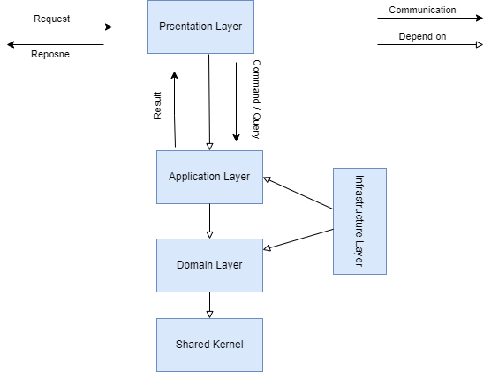

الشكل 23: البنية المعمارية لطرف الواجهة الخلفية

2.2.9 هيكلية مجلدات طرف المخدم

يتكون الحل لدينا من مجلد الرماز المصدري ومجلد الاختبارات.

ويتكون الرماز المصدري للحل من ثمانية مشاريع تحقق المطلوب، ويتكون مجلد الاختبارات من مشروع اختبار البنية المعمارية.

وهي كما هو مبين في الشكل أدناه، من خلالها تم تحقيق الحل المطلوب.

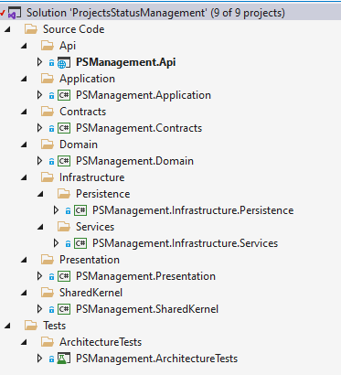

الشكل 24: هيكيلية الحل المنجز

3.2.9 طبقة النواة المشتركة Shared Kernel

تحوي هذه الطبقة على مفاهيم تجريدية صالحة للاستخدام في أي مشروع يتبع البنية المعمارية النظيفة ومبادئ التصميم المقاد بالمجال. فهي تحوي على مفاهيم مجردة ولاتحوي على منطق عمل وأنما تجريد للمفاهيم فقط.

ويوضح الشكل أدناه مكونات الطبقة حيث تحوي على:

* أساس الخطأ الذي يستخدم في نمط النتيجة.
* أساس الكائنات Entity Base
* واجهات الأحداث ومعالجاتها IDomain Events & IEvents Handler
* تجريد النمط CQRS فهي تحوي الوجهات ICommand & ILoggable Command وكذلك بالنسبة للاستعلامات.
* أساس المستودع الذي يعرف عقود العمليات الأساسية CRUD
* أساس الاستثناءات Exception Base التي تصدر عن التطبيق.

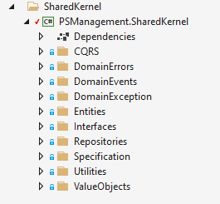

الشكل 25: بنية طبقة النواة المشتركة

3.2.9 طبقة المجال Domain Layer

1.3.2.9 الهيكلية العامة للطبقة

تعتبر طبقة المجال الطبقة الأهم والأساس في هذه البنية المعمارية حيث تتمحور الاعتماديات عليها وهي لا تعتمد إلا على طبقة النواة المشتركة وفي هذه الطبقة نعرف قواعد العمل والكائنات والأخطاء والأحداث. وكما ذكرنا في فقرة مبادئ التصميم التي سنتبعها قسمنا هذه الطبقة إلى مجالات منفصلة وهي كما يلي:

* مجال المشاريع نهتم فيه بتعريف المشروع وإجرائيته وإدارة مرفقاته وإدارة أطواره.
* مجال أنواع المشاريع نعرف فيه أنواع المشاريع.
* مجال الجهات الطارحة ندير فيه الجهات الطارحة ومعلومات التواصل معها.
* مجال الموظفين نعرف فيه البيانات التي تهمنا ضمن مسألتنا عن الموظف والتي نكاملها ونأخذها من نظام الذاتية.
* مجال المتابعة نهتم فيه بمتابعة المشروع والمراحل وعمل الموظفين ونغلف فيه إجرائية المتابعة.
* مجال المراحل نهتم فيه بتعريف المراحل وإدارتها.
* مجال خطة الإنفاق وندير فيه خطة الإنفاق ومعلوماتها.

كما يوجد مجلد الهوية Identity نعرف فيه المستخدمين وصلاحياتهم وأدوارهم.

ويبين الشكل أدناه هذه المجالات.

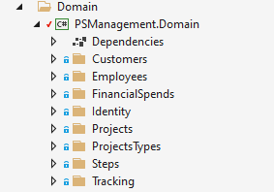

الشكل 26: بنية طبقة التطبيق.

وفي كل مجال من هذه المجالات يتكون من ستة مجلدات وهي كما يلي:

* **الكائنات Entities**: نعرف فيه الكائنات ضمن المجال وهي تغلف قواعد العمل وإصدار الأحداث.
* **الأحداث** **Events**: حيث نعرف الأحداث ضمن هذا المجال وندع للكائنات إصدارها وفق لقواعد العمل وتساعد هذه الأحداث باستخراج عمليات النظام التي لاتنتمي لسيناريو العمل الأساسي ومعالجتها في مرحلة لاحقة كما في حالة تسجيل تبدلات العامل عند تغير مشاركته.
* **الأخطاء** **Errors**: نعرف فيه الأخطاء ضمن المجال وهي أخطاء تحقق Validation Errors تستخدمها طبقة التطبيق.
* **المستودعات** **Repositories**: وهو يجرد عقود عمليات تخزين البيانات واسترجاعها، فهو يمكّننا من الوصول إلى البيانات والتعامل معها بغض النظر عن طريقة تخزينها الفعلية.
* **أغراض القيمة Value Objects**: يحتوي على أغراض القيمة التي تساعد في تجميع واصفات الكائن على أسس مشتركة وجعلها كقيمة واحدة تتغير سوية.
* **التخصيص Specification**: يحوي هذا المجلد على تعاريف لاسترجاع البيانات من المستودع كيفما نريد، أي ترتيبها وفق خاصية ما أو تجميعها أو تطبيق التصفيح عليها (pagination).

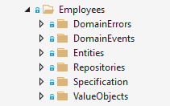

الشكل 27: البنية الضمنية في طبقة التطبيق

2.3.2.9 مجال المشاريع

إن هذا المجال يمثل أساس النظام أي هو المحور الأكبر في هذا النظام. وعلى عكس بقية المجالات فهو يحوي عدداً من المجلدات غير الموجودة في البقية سنشرحها هنا.

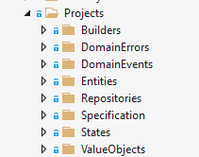

الشكل 28: بنية مجال المشاريع

**هيكلية الصف Project** يبين الشكل أدناه الصف Project وواصفاته من أغراض قيمة (ذات اللون الأزرق) وكائنات ضمن المجال (ذات اللون الأخضر) وكائنات من مجال آخر (ذات اللون الأصفر).

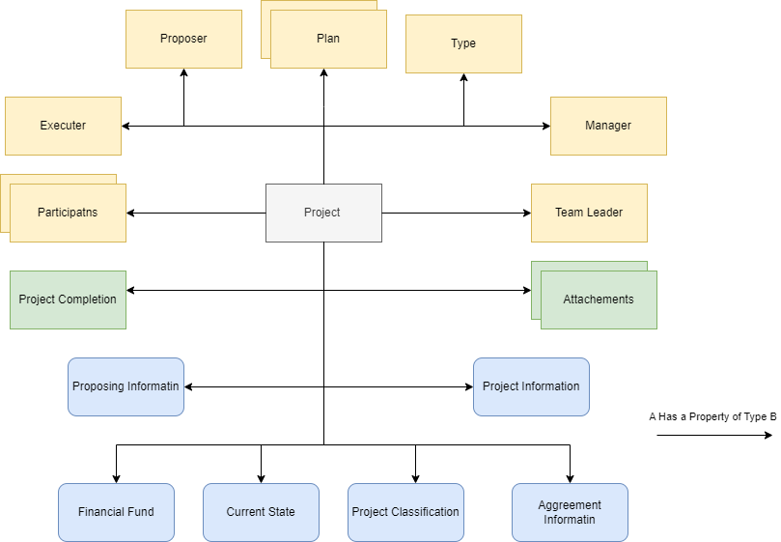

الشكل 29: رسم توضيحي لمجال المشروع.

ويتكون هذا المجال من عدد من أغراض القيمة مثل معلومة طرح المشروع Project Proposing، ويتكوّن غرض القيمة هذا من خاصيتين هما رقم كتاب الطرح وتاريخه. لماذا هذا غرض قيمة؟ لأنه على الرغم من أن كتاب الطرح وتاريخه معلوماتان مختلفتان، لكن لهما دلالة وهي معلومة الطرح التي تتغير كليا بتغير أحداهما أي ليس غرضا ذا هوية على عكس كائن المرفق الذي يعرف بمعرف (Id) وتغيير عنوان المرفق لايغير المرفق بذاته؛ وهكذا نميز بين أغراض القيمة والكائنات.

يحوي هذا المجال أيضا على **مجلد الباني**،

ففي هذا المجال اضطررنا إلى استخدام النمط التصميم الباني (Builder Design Pattern). يساعدنا هذا النمط في تقديم واجهة موحدة لبناء غرض من هذا الصف فهذا الصف يحوي على عدد كبير من الواصفات ونحن في طبقة المجلد لا نعلم أي الواصفات في الطبقات الأعلى تحتاجها لبناء الصف أي ليس من المنطقي كتابة بان constructor لكل مجموعة من الخواص التي نتوقع أن تحتاجها الطبقة الأعلى. لذلك استخدمنا هذا النمط الذي يساعد على أخذ غرض من كائن لديه واصفات عديدة لا نعلم أي يحتاج الكائن الذي سيتعامل مع الغرض المنشأ. لذلك يكون الحل هو بكتابة بان واحد يأخد جميع الواصفات وترك عملية إسناد القيم للصف Project Builder ويوضح الشكل أدناه طريقة استخدامنا لهذا البان.

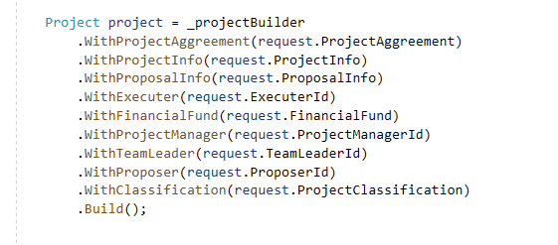

الشكل 30: مثال على استخدام الصف الذي يحقق نمط الباني

كما في هذا المجال استخدمنا النمط التصميمي الحالة لإدارة أطوار المشروع والانتقالات بينها. حيث بين الشكل (31) مخطط الصفوف المستخدم. حيث عرفنا صف مجردا يحوي الطرائق التي تعرف الانتقال بين الحالات Complete, Plan , Approve, Propose, Cancel, Complete وتترك مسؤولية التنجيز الفعلي إلى الحالة المعنية التي يقع على عاتقها استخدام طرائق الصف Project لتحقيق العملية. ويبين الشكل (32) كيفية استخدامه.

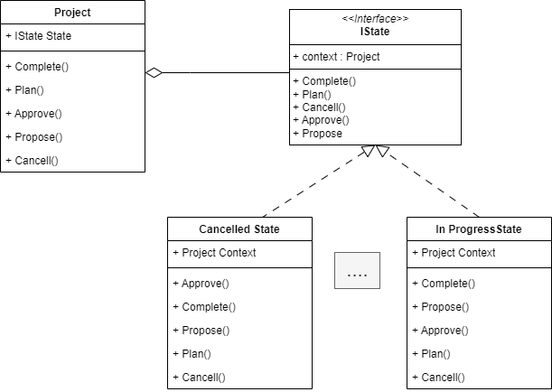

الشكل 31: مخطط صفوف يبين آلية تعريف نمط الحالة

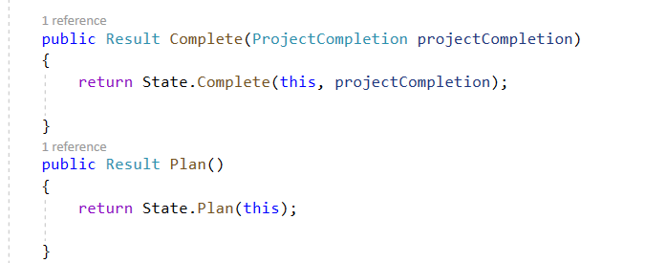

الشكل 32: مثال على آلية تغليف الحالة لمؤثر الانتقال

4.2.9 طبقة التطبيق Application Layer

مسؤولية هذه الطبقة هي تغليف طبقة المجال وإضافة منطق العمل كما تعرف حالات الاستخدام التي تتيحها للطبقات الأعلى.

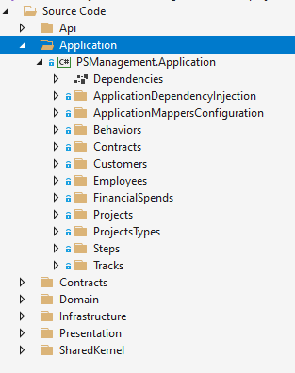

الشكل 33:بنية طبقة التطبيق.

في هذه الطبقة نجد لدينا شقين أساسيين هما:

الشق الأول هو تغليف لطبقة المجال بحالات الاستخدام التي تغلف منطق العمل حيث نجد سبعة مجلدات تمثل المجالات ضمن التطبيق وهي المتابعة، المراحل، المشاريع، أنواع المشاريع، الجهات الطارحة، إدارة الإنفاق، الموظفين. ويحوي كل مجال من هذه المجالات ثلاثة مجلدات وهي مجلد المشترك (Common) الذي يعرف الرد أي النتيجة التي تحصل عن استعلام ما، ومجلد معالجات الأحداث (Event Handlers) الذي يحوي معالجة لبعض الأحداث التي يجب معالجتها في هذه الطبقة والتي تصدر عن طبقة التطبيق، وأيضا يوجد مجلد حالات الاستخدام (Use Cases) الذي يحوي الاستعلامات والأوامر وفيه نغلف منطق العمل.

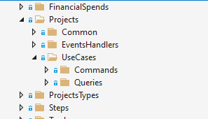

الشكل 34: البنية الضمنية في كل مجال.

والشق الثاني تعريف لعقود خدمات(Interfaces) يتم التعامل معها دون الاهتمام بالتنجيز الفعلي مما يساعد على جعل منطق العمل في بعض الحالات مستقلا عن طريقة التنجيز الفعلية.

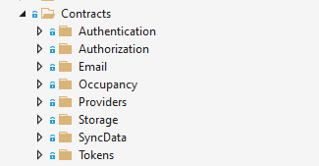

الشكل 35: العقود ضمن طبقة التطبيق.

واستخدمنا في هذه الطبقة لتحقيقها النمط التصميمي Command Query Responsibility Segregation (CQRS) حيث فصلنا حالات الاستخدام إلى جزئين أوامر Commands تغير حالة الكائنات واستعلامات Queries تعطي معلومات دون تغيير على أي حالة لأي كائن. ويوضح الشكل أدناه مثالا على تحقيقه في حالة الاستخدام تغيير معلومات مشاركة موظف.

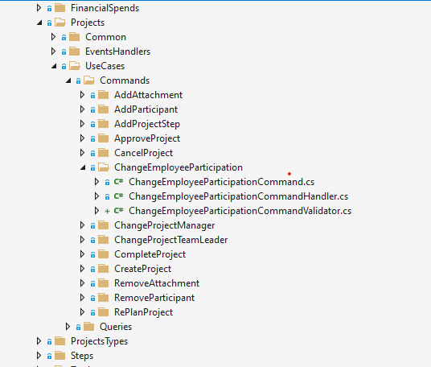

الشكل 36: مثال على تنجيز حالة استخدام بالنمط CQRS

يتم تنجيز حالة استخدام ما بفصلها إلى شقين الأمر ومعالج هذا الأمر. يتم استخدام هذه الحالة من الطبقة الأعلى من خلال أرسال الطب ChangeEmployeeParticipationCommand بعد تحديد قيمه المطلوبة ضمنه (الرقم المعرف للموظف ومعرف الزبون ومعلومات المشاركة الجديدة) ويترتب على عاتق الطبقة من خلال النمط الوسيط (Mediator) أن يفعل الطريقة Handle الموجودة ضمن الأوامر ليتم تنفيذ المعالج. ولتحقيق النمط الوسيط استخدمنا المكتبة MediatR التي تحقق هذا النمط ويوضح الشكل أدناه آلية إرسال طلب باستخدامه من طبقة العرض.

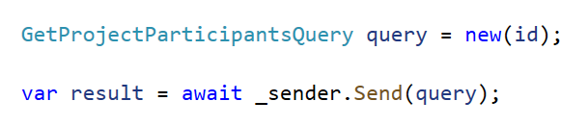

وفي سياق النمط التصميمي الوسيط علينا أن نذكر أيضا أن المكتبة MediatR عندما قامت بتنجيزه أتاحت لنا تعريف خط تسلسل من السلوك Pipeline Behavior يقاطع الطلب ويحصل على سياق كائن الأمر أو الاستعلام قبل تسليمه للمعالج المسؤول عن معالجة الأمر أي باختصار قبل أن يصل الأمر ChangeEmployeeParticipationCommand إلى المعالج خاصته نستطيع تعريف تسلسل من السلوك الذي نريده أن ينفذ بسياق الطلب وفي حالتنا نحن قمنا بتعريف سلوكين عامين الأول هو سلوك التسجيل Logging Behavior المسؤول عن تسجيل الاستعلامات والأوامر، وسلوك آخر وهو سلوك التحقق Validation Behavior المسؤول عن التحقق من أهلية البيانات المدخلة أي لكي نمنع في حالة تغير مشاركة موظف من إدخال قيم سالبة لنسبة التفرغ وبعض الشروط الأخر التي عرفناها في الصف ChangeEmployeeParticipationCommandValidator ويوضح الشكل أدناه السلوكين اللذين عرفناهما.

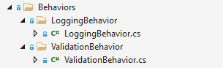

سلوك التسجيل مسؤوليته التحقق من أهلية البيانات الواردة. وسلوك التسجيل الذي يسجل الاستعلامات والأوامر المهمة.

ومن أجل عدم تسجيل جميع الاستعلامات والأوامر لأن ذلك يخفف الأداء وليست جميع الأوامر والاستعلامات مهمة قمنا بفصل الاستعلامات إلى نوعين Loggable Commands وCommands وكذلك الأمر بالنسبة للاستعلامات وبهذه الطريقة استطعنا تعريف الاستعلامات والأوامر المهمة.

وفي هذه الطبقة وكما ذكرنا سابقا يوجد في كل مجال مجلد لمعالجات الأحداث. حيث وفي سياق حالة الاستخدام ذاتها ChangeEmployeeParticipation. إن معالج هذه الحالة يستدعي طريقة التعديل التي يغلفها الكائن Project في طبقة المجال ومن ضمن تغليفه لآلية التعديل فهو ينشر حدث وهو EmployeeParticipationChanged وكل من يهمه أمر معالجته يستقبله من خلال أيضا النمط الوسيط الذي بدوره يسلمه للمعالج المناسب الذي يعلمه من خلال تنجيزه للواجهة IEventHandler وفي سياق هذا نوضح ماذا ستفدنا منه.

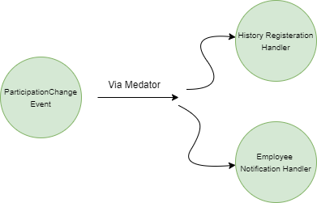

الشكل 37: Event Sourcing Example

إن حدث تغيير معلومات مشاركة موظف في مشروع يتطلب منا إعلامه بأن مشاركته قد تغيرت ويتطلب من أيضا تسجيل معلومات المشاركة القديمة لنقدم للمشارك وللإدارة تقريرا بتاريخ مشاركته وتبدلاته. وعندما نريد فعل هذا يوجد طريقة بديهية ألا وهي القيام بهذه الأمور في معالج حالة الاستخدام ذاته قد يبدو هذا الحل وجيها ولكنه لايصح لأن جمع إجرائية إرسال الإعلام وإجرائية تسجيل تاريخ المشارك ضمن حالة الاسنخدام ذاتها يجعلها غير مترابطة فيما بينها وليست ذات مسؤولية واحدة أي يخرق مبدأان تصميميان هما High Cohesion و Single Responsibility لذلك قمنا بهذا الفصل الذي يجعمل مكونات معالجة حالة الاستخدام مترابطة ومستقلة عن الإجرائيات التي تتم عند وقوع الحدث.

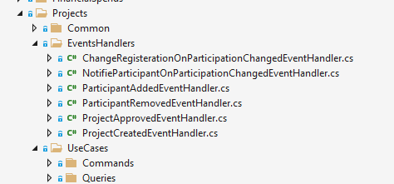

الشكل 38:بعض معالجات الأحداث في مجال المشاريع.

وأيضا من الأنماط المستخدمة في هذه الطبقة هو النمط Unit Of Work المعرف في طبقة النواة المشتركة ويستخدم هذا النمط لجعل حالة الاستخدام تنفذ أو تفشل كقطعة واحدة أي إما يتم تنفيذ كامل حالة الاستخدام بشكل صحيح أو تلغى كاملة.

يتم هذا النمط من خلال تعريف ثلاثة طرائق ,Commit BeginTransaction ,RoleBack حيث تكون العملية Begin Transaction عن بدء مناقلة معزولة وعند الانتهاء من حالة الاستخدام ننهي المناقلة أي تتطبق وهذا المفهوم مشابه لمفهوم المناقلات في قواعد المعطيات.

وأيضا تم استخدام نمط النتيجة Result Pattern المقدم من المكتبة Ardalis.Result للتحكم بسير العمل في هذه الطبقة عوضا عن استخدام الاستثناءات Exceptions حيث يقوم هذا النمط بتغليف القيمة المعادة وحالة النتيجة ويحوي على أخطاء قمنا بتعريفها بكل مجال. ويوضح الشكل أدناه آلية استخدامه.

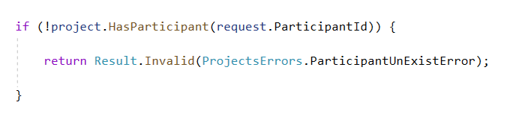

الشكل 39: مثال عن استخدام نمط النتيجة

5.2.9 طبقة العرض

1.5.2.9 الهيكلية العامة

تتكون هذه الطبقة من ثلاثة مشاريع وهي على النحو الآتي:

* + - 1. مشروع التعاقدات Contracts Project
      2. مشروع العرض Presentation Project
      3. مشروع واجهة التخاطب API Project

إن لكل من هذه المشاريع دوره الواضح والحاجة إليه والفائدة التي يقدمها، فمشروع التعاقدات يعرف الطلبات التي ترد إلى النظام والردود عليها، بينما يعرف مشروع العرض النقاط الطرفية في كل مجال ومهمته هي فقط أخذ الطلب وتحويله إلى أمر أو استعلام وتسليمه عن طريق النمط الوسيط إلى معالج الحدث ومن ثم إعادة النتيجة وتحويلها إلى رد.

بينما يقع على عاتق مشروع واجهات التخاطب تعريف الطبقات الوسيطة Middleware’s وحقن الاعتمدايات المطلوبة حيث هو فقط الذي يستطيع أن يأخذ مرجعا من كل المشاريع فهو الذي يضيف التنجيز الفعلي للواجهات ممن خلال حقنه لاعتماديات طبقة النبية التحتية.

1. مشروع التعاقدات

إن تعريفنا للطلبات الممكن إرسالها والردود الناتجة عنها يساعد في توثيق واجهة التخاطب بشكل جيد ويساعد على فهم النظام والطرفيات دون الحاجة إلى الاطلاع على منطق العمل مما يسهل مكاملته مع طرف الواجهة الأمامية.

وهذا المشروع يحوي على ستة مجلدات تقابل المجالات وفي كل مجلد منها يوجد مجلد للطلبات وآخر للردود كما هو مبين أدناه.

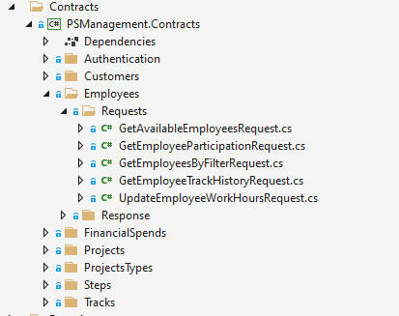

الشكل 40:بنية مشروع التعاقدات

1. مشروع العرض

يحوي على المتحكمات Controllers ويعرف التقابلات مع طبقة التطبيق ومهمته تختصر باستقبال الطلب وتحويله إلى أمر أو استعلام وإرساله عن طريق الوسيط إلى معالجه ومن ثم أخذ النتيجة وتحويلها إلى رد وإعادتها إلى الزبون.

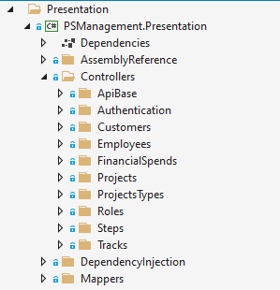

الشكل 41: بنية مشروع العرض

1. مشروع واجهة التخاطب API Project

يمثل هذا المشروع آلية تشكيل وتهيئة النظام كاملا حيث يتم فيه حقن الاعتماديات التي عرفت في الطبقات الأخرى واختيار البنية التحتية الفعلية ويوجد فيه الطبقات الوسيطة التي تعترض الطلب قبل وصوله إلى المتحكم Controller ويوضح الشكل (42) مثالاً على حقن الاعتماديات المعرفة في كل طبقة من الطبقات السابقة. حيث كل طبقة تحوي على صف حقن الاعتماديات (Dependency Injection) تعرف فيه الاعتماديات التي تستطيع تعريفها وفقاً للكائنات الموجودة لديها وتقدم من خلاله واجهة للطبقات الأخرى التي تريد استخدامها

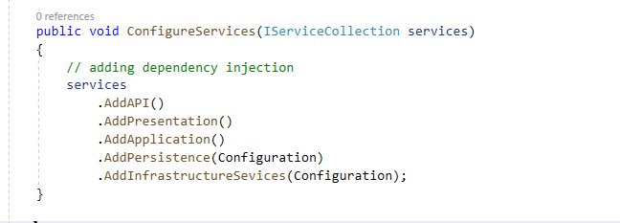

الشكل 42: مثال على حقن الاعتماديات واختيار النبية التحتية

حيث كل طبقة عرفت فيها الاعتماديات التي تستطيع إضافتها، وبدوره نختار هنا الاعتماديات التي نريدها.

6.2.9 طبقة البنية التحتية

1.6.2.9 الهيكلية العامة

تم تحقيق هذه الطبقة من خلال مشروعين أولا مشروع Persistence Project وهو مسؤول عن التنجيز الفعلي لمستودعات البيانات وتخزينها. والثاني مشروع الخدمات Services Project حيث يتم فيه تعريف التنجيز الفعلي للعقود المعرفة في طبقة التطبيق.

2.6.2.9 مداومة البيانات Data Persistance

1. هيكلية عامة

في هذا المشروع تم تعريف طريقة التخزين الفعلية للبيانات كما قمنا فيه بتنجيز المستودعات الموجودة عقودها في طبقة المجال.

ويوضح الشكل أدناه هيكلية المشروع.

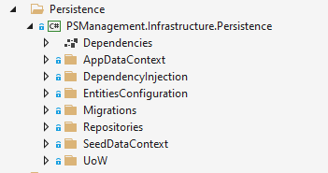

الشكل 43: بنية مشروع مداومة البيانات

1. تخزين المعطيات

جرى استخدام إطار العمل ( Entity Framework ) لتحويل الكائنات في طبقة المجال ( Entities ) إلى جداول علائقية (Relational Tables) ضمن قاعدة المعطيات التي استخدمناها وهي من النوع (SQL-Server) ويوضح الشكل أدناه مخطط العلاقات في هذه القاعدة.



الشكل 44: مخطط العلاقات ضمن قاعدة المعطيات



الشكل 45:العلاقات بين المستخدمين والأدوار والصلاحيات

من أجل تحقيق إدارة المستخدمين والصلاحيات يوجد نمطين من التحكم بالوصول Role Based Access Control وPermission Based Access Control .

في النمط الأول نعرف مجموعة من الأدوار الثابتة ونسند لكل مستخدم مجموعة من الأدوار حسب الحاجة ونضع لكل طرفية اتصال API Endpoint الدور الذي يجب أن يمتلكه المستخدم الذي يطلب الطرفية وعلى أساسه بتم التحقق من إمكانية استخدامها.

وفي النمط الثاني نعرف مجموعة من الصلاحيات ونضع لكل طرفية اتصال الصلاحية المطلوبة لاستخدامها ونجمع الصلاحيات في أدوار أي كل دور له مجموعة من الصلاحيات أي نستطيع إضافة أدوار جديدة وإضافة الصلاحيات التي نريدها لها ونسند الأدوار للمستخدم.

مزايا وعيوب استخدام النمط الأول:

يسمح لنا بتعريف أدوار واضحة وثابتة, سهل الاستخدام والتنجيز

مساوؤه أنه يعرف أدوار ثابتة لانستطيع تعديل إمكانياتها

مزايا وعيوب النمط الثاني:

يسمح لنا بتعريف أدوار ديناميكية حسب الحاجة وتعديل الصلاحيات المسموحة لكل دور أي هو مرن كيفما نريد.

مساوؤه أننا لانتسطيع فهم الأدوار بشكل واضح حيث أنها تشكل بشكل تلقائي كيفما نشاء.

وفي حالتنا ولأن مشروعنا يحوي على أدوار واضحة لاحاجة لأن تكون مرنة قمنا باستخدام النمط الأول وأتحنا لمن يريد التطوير عليه إمكانية استخدام النمط الثاني.

حيث عرفنا لدينا الأدوار الآتية:

**المخطط** وهو مسؤول عن إدارة أنواع المشاريع والجهات الطارحة.

**الموظف** وهو يتمتع بصلاحيات تخطيط ومتابعة المشاريع.

**الوكيل العلمي** وهو يتمتع بصلاحيات طرح المشاريع إلغاءها واستعراضها جميعا.

**مدير النظام** وهو مسؤول عن إدارة المستخدمين وأدوارهم.

2.6.2.9 الخدمات Services

في هذا المشروع نم تنجيز العقود المعرفة في طبقة التطبيق.

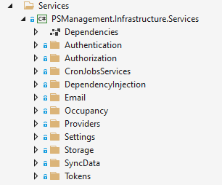

الشكل 46: بنية مشروع الخدمات

ومن الخدمات الأساسية التي نجد تنجيزها هنا هي:

1. تنجيز خدمة حفظ الملفات واسترجاعها File Storage Service:

حيث عرفنا في طبقة التطبيق واجهة للتعامل مع حفظ الملفات واسترجاعها من أجل إدارة مرفقات المشروع. وفي هذه الطبقة قمنا بتنجيز التخزين الفعلي لها على نظام الملفات.

إن فائدة هذا الفصل بين الواجهة وتنجيزها هي أننا في طبقة التطبيق لانهتم في كيفية حفظ الملفات وأنما نهتم بحفظها واستعادتها فقط. لذلك هنا عرفنا طريقة الحفظ في نظام ملفات ولو أردنا تغيير طريقة التنجيز ليتم الحفظ على السحابة فإنه يجب علينا التعديل هنا فقط دون التأثير على منطق العمل في بقية الطبقات.

1. تنجيز خدمة تزويد بيانات الموظفين Employees Data Provider:

هذه الخدمة مسؤول عن احضار بيانات الموظفين التي تهمنا ومكاملتها مع مع قاعدة البيانات التي لدينا. إن تنجيز هذه الخدمة وهمي أي نقراء من مصد غير حقيقي لأن المصدر الرئيسي عن طريق LDAP لا يتاح لنا كون مشروعنا طلابي. لذلك عند الرفع الفعلي للتطبيق الأمر المطلوب فقط هو تنجيز إحضار البيانات فقط لأن آلية مكاملتها معرفة في خدمات أخرى تنجيزها حقيقي. أي ليست من مسؤولية هذه الخدمة سوى احضار البيانات ويقع على عاتق خدمة أخرى فعلية مكاملتها.

1. تنجيز خدمة مزامنة البيانات Sync Employee Data Service:

يقع على عاتقها تحقيق المكاملة الفعلية للبيانات التي نحضرها من خلال خدمة تزويد بيانات الموظفين التي تحدثنا عنها. حيث تقوم هذه الخدمة بجلب البيانات عن طريقة واجهة تزويد البيانات وتكاملها مع ماهو موجود لدينا عن طريق واجهة مستودع الموظفين. أي عرفنا آلية المكاملة ونجزناها تنجيزا فعليا والمطلوب هو فقط تحقيق الخدمة (ب)

1. خدمة إشعار انشغالية العاملين Employee Occupancy Notification:

هذه الخدمة مسؤولة عن مزامنة بيانات انشغال الموظفين لدى نظامنا مع البيانات الموجودة في نظام ذاتية الموظفين وهي أيضاً بحاجة إلى تنجيز فعلي ولكن منطق العمل لدى نظامنا من إرسال اشعارات المزامنة مستقا عن التنجيز أي فقط في هذا المكان المستقل عن منطق وقواعد العمل يجب التنجيز.

1. خدمات الفويض وتوليد المفردات Authorization and Token Generation:

تم تحقيق المصادقةAuthentication من خلال رموز JWT التي تحدثنا عنها في فقرة الأدوات المستخدمة. حيث قمنا بتحميل بيانات الموظف من اسم وشهرة وأدوار في مفردة JWT ويتم التحقق من الصلاحيات عبر طبقة وسيطة تمر عبرها الطلبات قبل الوصول إلى المتحكم.

ومن أجل ضبط تهيئة توليد المفردة من مدة صلاحية ومفتاح تشفير تم استخدام نمط الخيارات لجعلها متغيرة يتم ضبطها من خلال ملف appsitteng.json.

كما يحوي هذا المشروع على أعمال مجدولة تنفذ كل فترة معين تحدد أيضا من خلال ملف appsitteng.json ومن هذه الاعمال مزامنة بيانات الموظفين.

3.9 بنية الواجهة الامامية Front-end

1.3.9 منهجية التصميم

تم بناء الواجهة الأمامية باستخدام إطار العمل Angular. ومن أجل تحقيق مبادئ التصميم التي ذكرناها سابقا ولفصل هذه المجالات في تطبيق الواجهة الأمامية لذلك اعتمدنا منهجية التقسيم القائم على الميزات (Feature Based Decomposition) حيث يقوم هذا النهج على تقسيم التطبيقات المعقدة والكبيرة إلى وحدات (Modules) مستقلة، تمثل كل منها ميزة محددة في التطبيق وهي تقابل في حالتنا مجالات عملنا حيث كل مجال هو ميزة مستقلة عن الآخر.

يهدف هذا النوع من التقسيم إلى تعزيز مبدأ التماسك العالي High Cohesion والترابط المنخفضLow Coupling.

عند استخدام هذا التقسيم، يتم تحميل الوحدات بشكل ديناميكي (Lazy Loading)، مما يعزز من أداء التصبيق.

2.3.9 بنية تطبيق الواجهة الأمامية

يحوي التطبيق على مجلدين اساسيين هما مجلد البيئة ( Environment )الذي نعرف فيها ثوابت البيئة مثل عنوان طرف المخدم ومجلد المصدر (SRC) الذي يحوي الرماز المصدري.

في مجلد المصدر لدينا عدد من المجلدات كل مجلد هو عبارة عن وحدة (Module) مستقلة تحوي مكوناتها (Components) وخدماتها (Services) ونماذجها (Models) والتوجيه (Routing) والصفحات المعرفة بها. وهذه الهيكلية نفسها تتكرر لجميع الوحدات. ويوضح الشكل أدناه الوحدات الموجودة لدينا.

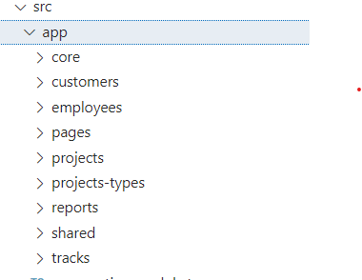

الشكل 47: الوحدات في تطبيق الواجهة الأمامية

ونلاحظ أنه لدينا وحدتين يشكلان مدخل العمل أي هما اللتان تحملان أولا ومن ثم حسب الطلب يتم تحميل الوحدات الأخرى وهما وحدة النواة (Core Module)والوحدة المشتركة (Shared Module).

تحوي الوحدة المشتركة على المكونات المشتركة بين الوحدات الأخرى(Shared Components) ، وقالب الصفحة أي تجوي فقط مكونات للعرض، كما هو موضح أدناه.

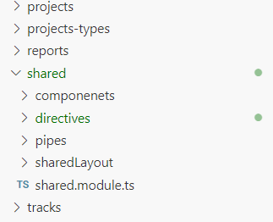

الشكل 48: بنية الوحدة المشتركة Shared Module

تحوي النواة على مجلد الخدمات الأساسية في التطبيق من تخزين للبيانات ضمن المتصفح والتحقق من المستخدم والخدمات الرئيسة المشتركة بين الوحدات. وتحوي على مجلد الحراس الذي يحوي على حارس Guard يمنع المستخدم غير المسجل من تنشيط مكون يحتاج إلى أن يكون المستخجم مسجلا وآخر يسمح فقط للمستخدم الذي يملك الصلاحيات المناسبة من تنشيط المكون المطلوب. كما تحوي على معترضات لإضافة مفردة JWT للطلبات المرسلة.

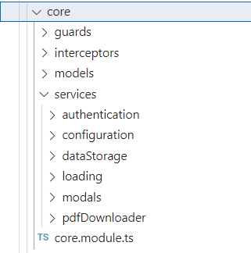

الشكل 49: بنية وحدة النواةCore Module

وبالنسبة لبقية الوحدات فهي كما ذكرنا تتكون من المجلدات الآتية:

1. المكونات Components
2. النماذج Models: يحوي طلبات الإرسال والردود
3. الصفحات Pages: يحوي الصفحات المستقلة
4. التوجيه Routing
5. الخدمات Services: يتحوي على خدمات تحقق الاتصال مع تطبيق المخدم وتجلب البيانات.

ويوضح الشكل أدناه هذه البينة.

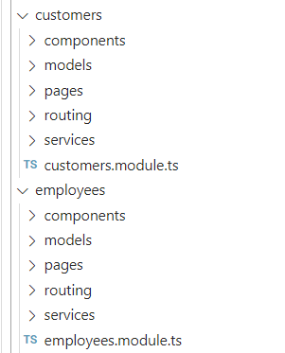

الشكل 50: البنية الضمنية في الوحدة

كما يوجد لدينا مجموعة من الصفحات الثابتة مثل صفحة ملامح المشروع والمساعدة وهي كما هو موضح في الشكل أدناه.

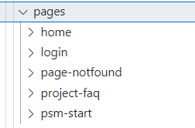

الشكل 51: الصفحات الساكنة في التطبيق

الفصل العاشر

الواجهات والاختبارات

نعرض في هذا الفصل الوجهات والتقارير التي يعرضها النظام كما نبين بعض الاختبارات التي قمنا بها.

1.10 مقدمة

تعد الاختبارات من الركائز الأساسية لضمان جودة الأنظمة البرمجية، وتعمل على التأكد من أن جميع مكونات النظام تعمل كما هو متوقع منها. تتنوع أنواع الاختبارات بين اختبارات الوحدة (Unit Testing)، واختبارات التكامل (Integration Testing)، واختبارات القبول (Acceptance Testing) وغيرها.

فيما يتعلق باختبارات البنية المعمارية (Architecture Tests)، فإنها تُستخدم لضمان أن بنية النظام تتبع المبادئ التصميمية المحددة وتتحقق من صحة تطبيق الأنماط التصميمية وفصل الطبقات وعدم وجود التبعيات غير المرغوب فيها. تهدف هذه الاختبارات إلى التأكد من أن كل طبقة في النظام مستقلة وقابلة للصيانة والتوسع، مما يساهم في تحسين أداء النظام واستقراره على المدى الطويل.

يُعَدّ إجراء اختبارات البنية المعمارية أمرًا حيويًا فهو يسهم في ضمان أن النظام يمتثل للمواصفات المعمارية المقررة، مما يساعد في تقليل الأخطاء وتحسين جودة الحل البرمجي بشكل عام.

2.10 اختبار البنية المعمارية

تم إجراء نوعان من الاختبارات الأول هو اختبار الاعتمادية بين الطبقات والثاني هو اختبار احتراك قواعد التسمية.

1. **الاعتمادية بين الطبقات:**

تم إجراء خمسة اختبارات للتأكد من أنَ اعتماديات النظام تحترم مبادئ البنية المعمارية النظيفة، وهي:

* لا يجب أن تعتمد طبقة المجال سوى على طبقة الموارد المشتركة.
* لا يجب أن تعتمد طبقة التطبيق سوى على طبقة المجال.
* لا يجب أن يعتمد مشروع الخدمات في البنية التحتية سوى على طبقة التطبيق.
* لا يجب أن يعتمد مشروع مداومة البيانات سوى على طبقة المجال.
* لا يجب أن تعتمد طبقة العرض سوى على طبقة التطبيق.

ونلاحظ في الشكل أدناه أن هذه الاختبارات جميعها نجحت.

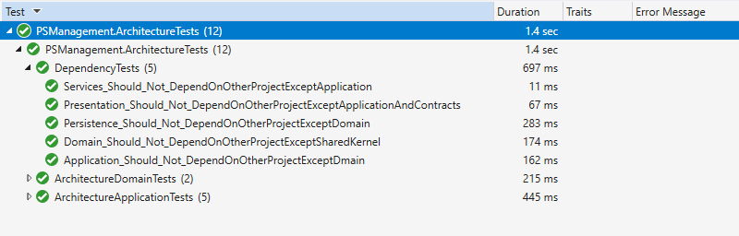

الشكل 52: اختبار الاعتماديات

1. **احترام قواعد التسمية:**

تم إجراء اختبارت للتأكد من قواعد التسمية للأحدث والأوامر والاستعلامات في طبقة التطبيق، وهي:

* يجب أن تنتهي أسماء جميع الأوامر باللاحقة Command.
* يجب أن تنتهي أسماء جميع الاستعلامات باللاحقة Query.
* يحب أن تنهي أسماء معالاجات الأحداث باللاحقة QueryHandler.
* يجب أن تنتهي أسماء جميع معالجات الأوامر باللاحقة CommandHandler.
* يجب أن تنتهي أسماء جميع معالجات الأحداث باللاحقة EventHandler.

ويوضح الشكل أدناه نجاح هذه الاختبارات.

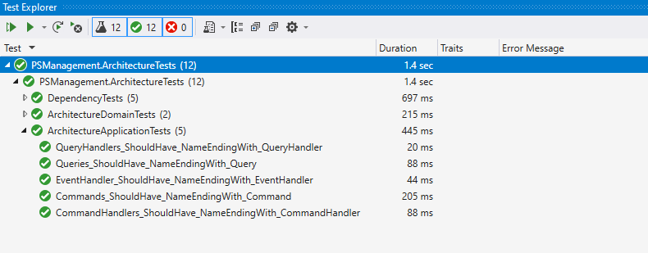

الشكل 53: اختبارات قواعد التسمية في طبقة التطبيق

تم إجراء اختبارت للتأكد من قواعد التسمية للأحدث والمستودعات في طبقة المجال، وهي:

* يجب أن تنتهي أسماء جميع الأحداث باللاحقة Event.
* يجب أن تنتهي أسماء جميع المستودعات باللاحقة Repository.

ويوضح الشكل أدناه نجاح هذه الاختبارات.

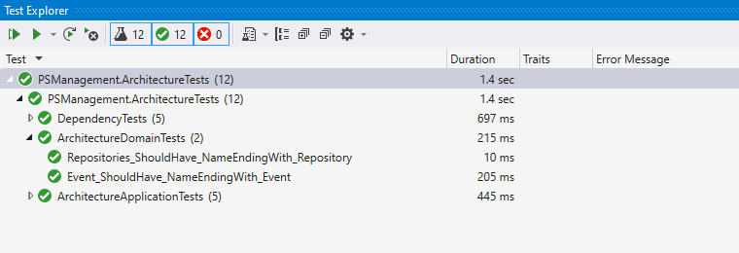

الشكل 54: اختبار قواعد التسمية في طبقة المجال

3.10 محاكاة عدة مستخدمين

تم الاعتماد على الأداة K6 لمحاكاة وجود عدة مستخدمين وهميين، وإرسال عدة طلبات لمخدم الويب.

1.3.10 اختبار الحمل لحالة الاستخدام استعراض عمليات متابعة مشروع

حالة الاستخدام هذه تطلب اجتماعاً بين جدولين وهي كثيرة الطلب، ففي حالة الاستخدام هذه تسعرض عمليات متابعة مشروع. وللقيام بالاختبار قمنا بملئ قاعدة البيانات ب 2000 مشروع و 30000 عملية متابعة بمتوسط 15 عملية متابعة لكل مشروع، وافترضنا وجود مايقارب 200 مشروع نشط يتم الاستعلام عن متابعته من قبل مدير المشروع، لذلك قمنا بافتراض وجود 200 مستخدم نشط يستعلم عن متابعات مشروعه. وبدأنا الاختبار بالارتفاع بعدد المستخدمين الذين يرسلون الطلبات من صفر وحتى خمسين مستخدم خلال دقيقة، ومن ثم ثبتنا على خمسين مستخدم لمدة دقيقة كحمل خفيف للتهيئة، ومن ثم تم رفع عدد المستخدمين تدريجياً خلال نصف دقيقة إلى مئتي مستخدم ومن ثم ثبتنا على مئتي مستخدم لمدة أربع دقائق ومن ثم عدنا إلى مرحلة الحمل الخفيف ثم أوقفنا الاختبار، كما هو موضح في الشكل (55). وخلال هذا الاختبار تم إرسال 38643 طلب تم تخديمها جميعاً بمتوسط زمن قدره (ms)353. ويوضح الشكل (56) نتائج الاختبار.

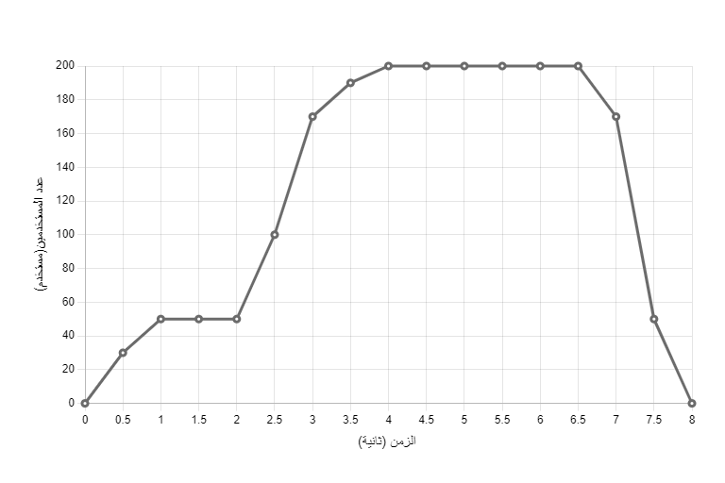

الشكل 55: رسم بياني يوضح عدد المستخدمين بمرور الزمن خلال اختبار الحمل

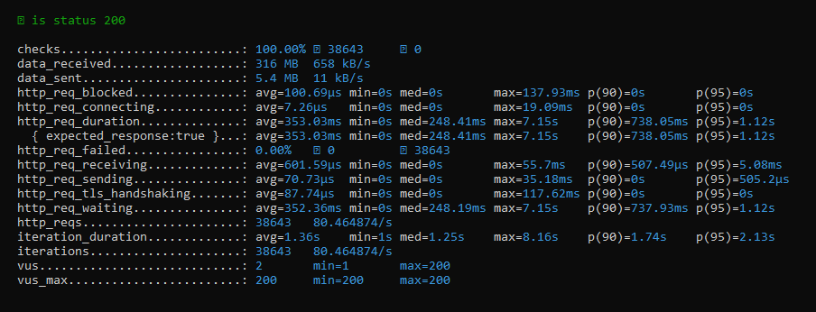

الشكل56: نتائج اختبار الحمل

4.10 التقارير التي أنجزناها

1. **بطاقة تعريف مشروع**

تحوي هذه البطاقة كما هو موضح أدناه على المعلومات الأساسية للمشروع من خطة إنفاق ومشاركين ومراحل.

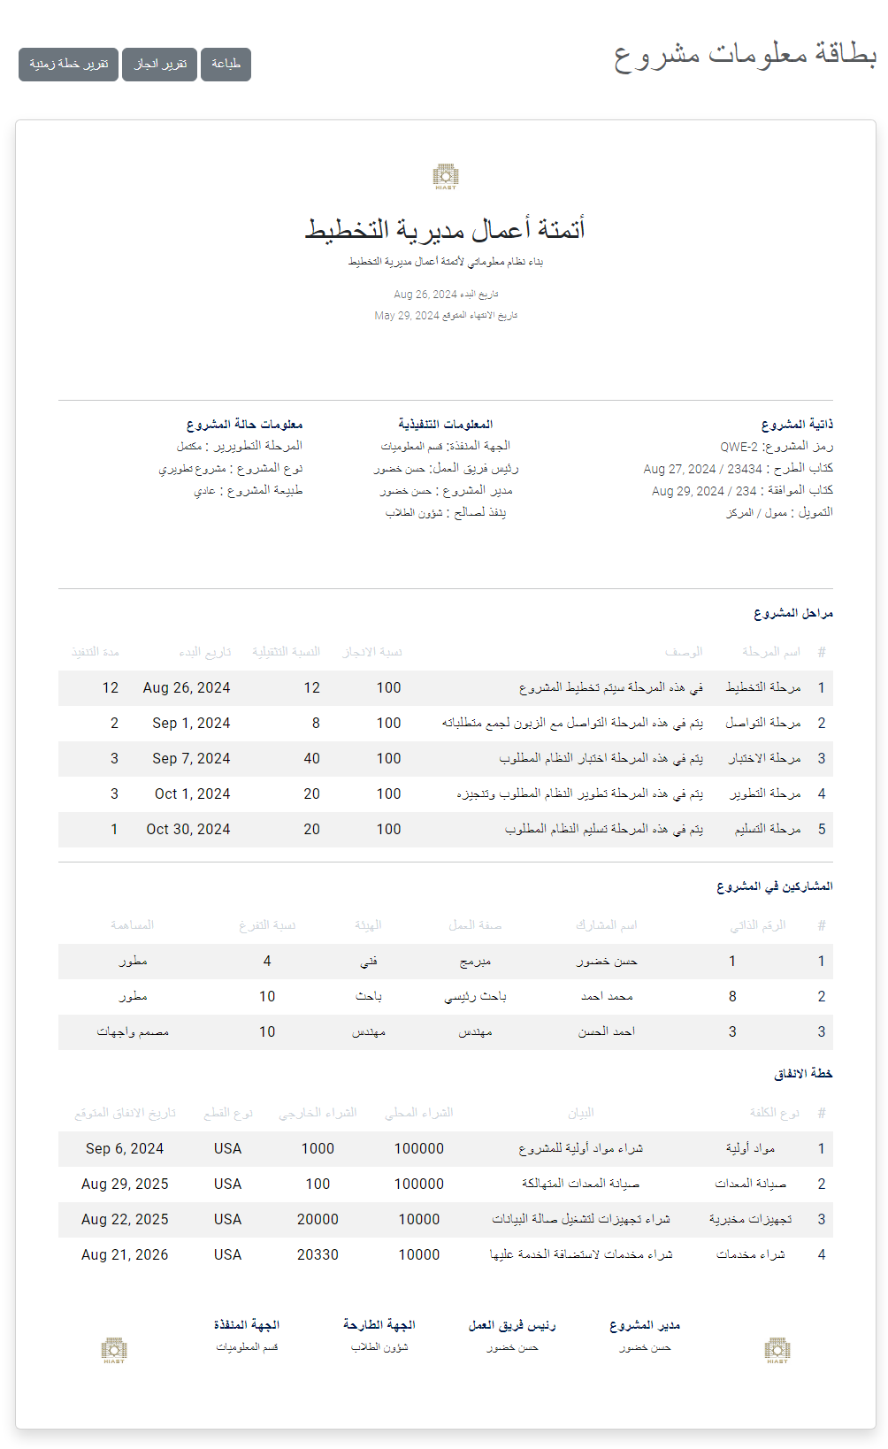

1. **تقرير متابعة مراحل**

توضح هذه الاستمارة نسب التقدم في مرحلة.

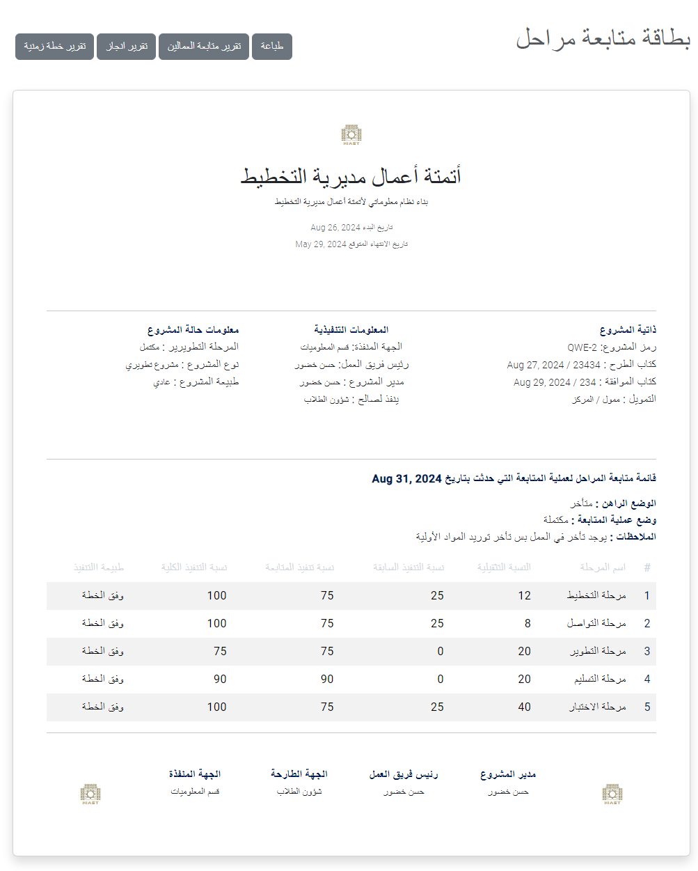

1. **تقرير انشغالية عاملين**

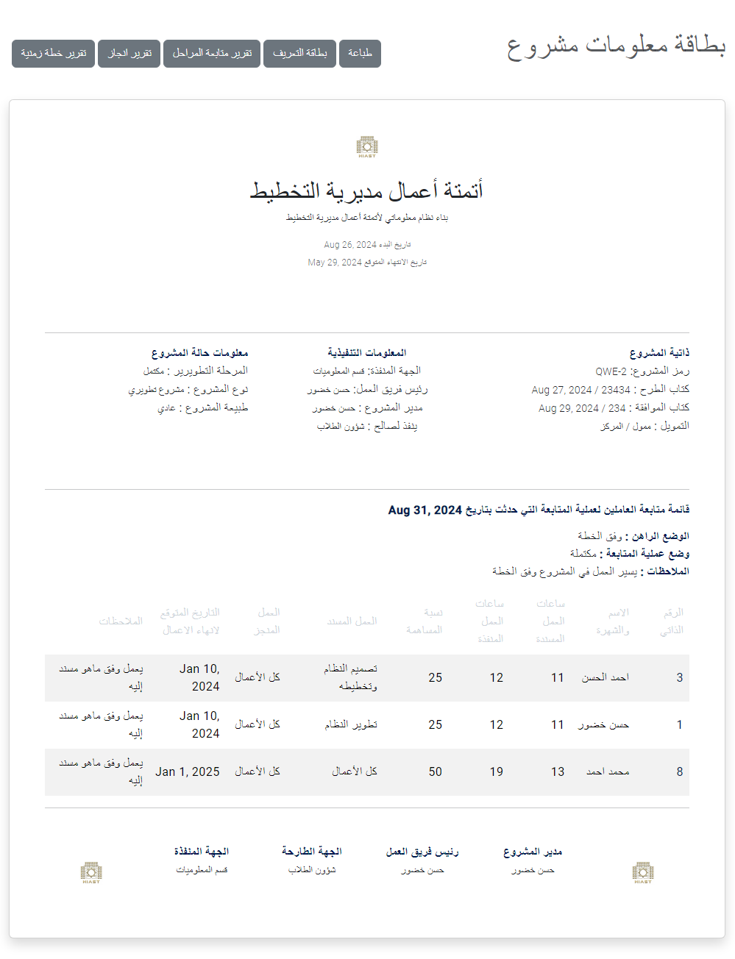

1. **بطاقة تاريخ متابعة مشروع**

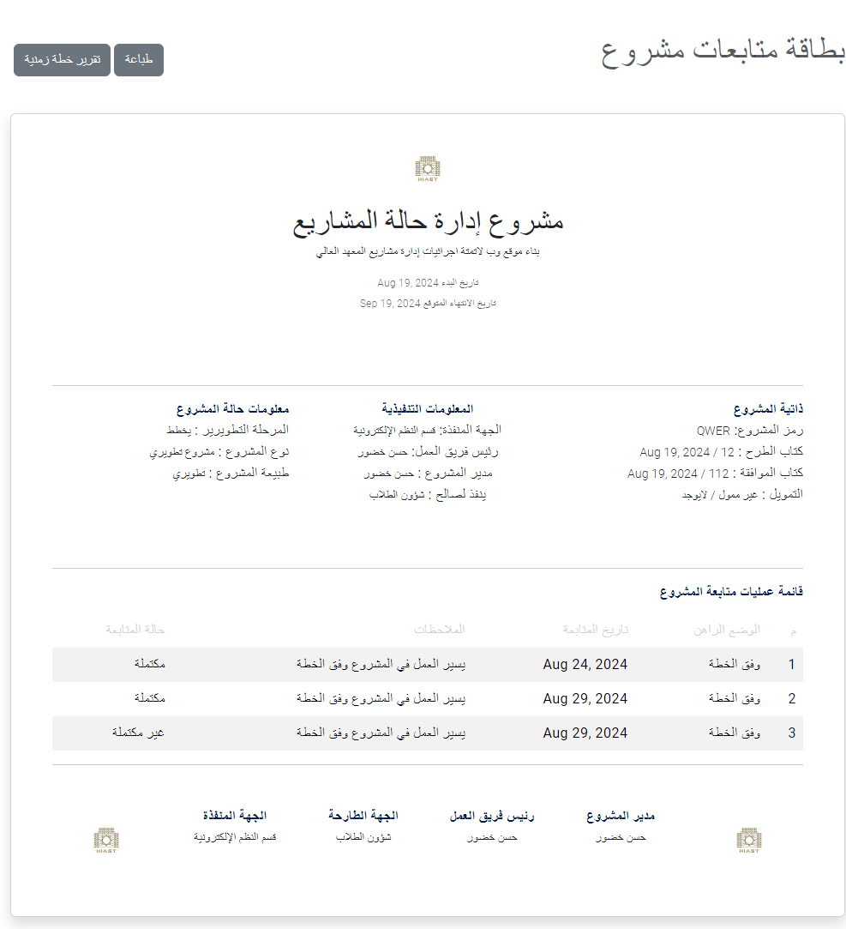

1. **تقرير خطة إنفاق سنوية**

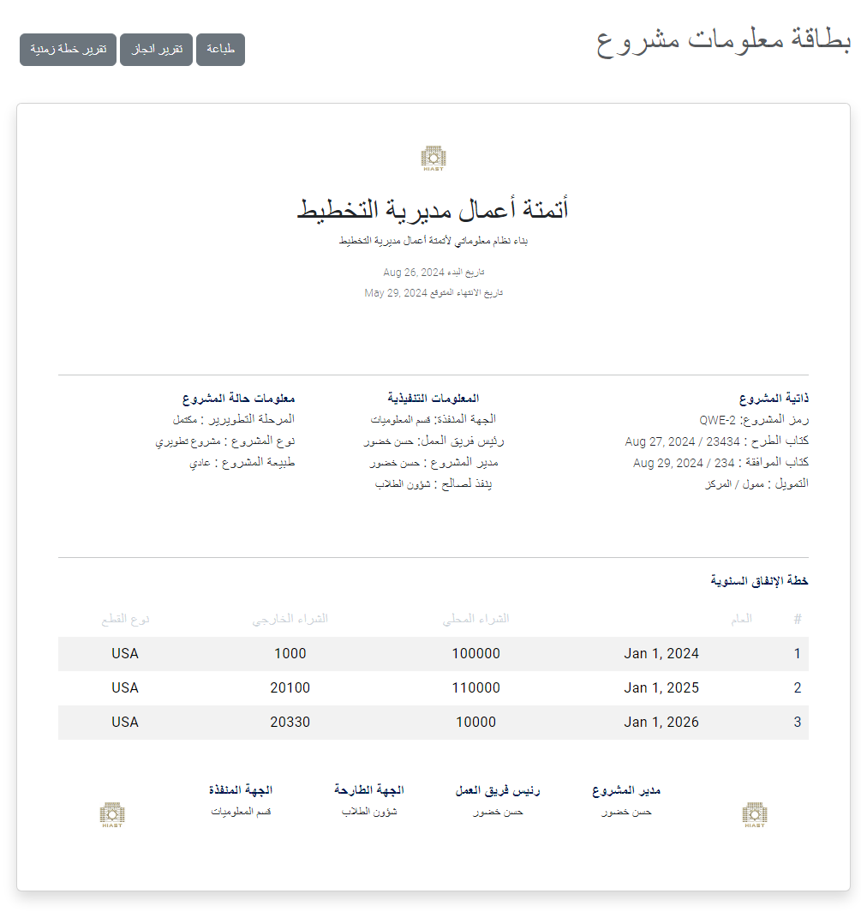

1. **بطاقة إنجاز مشروع**

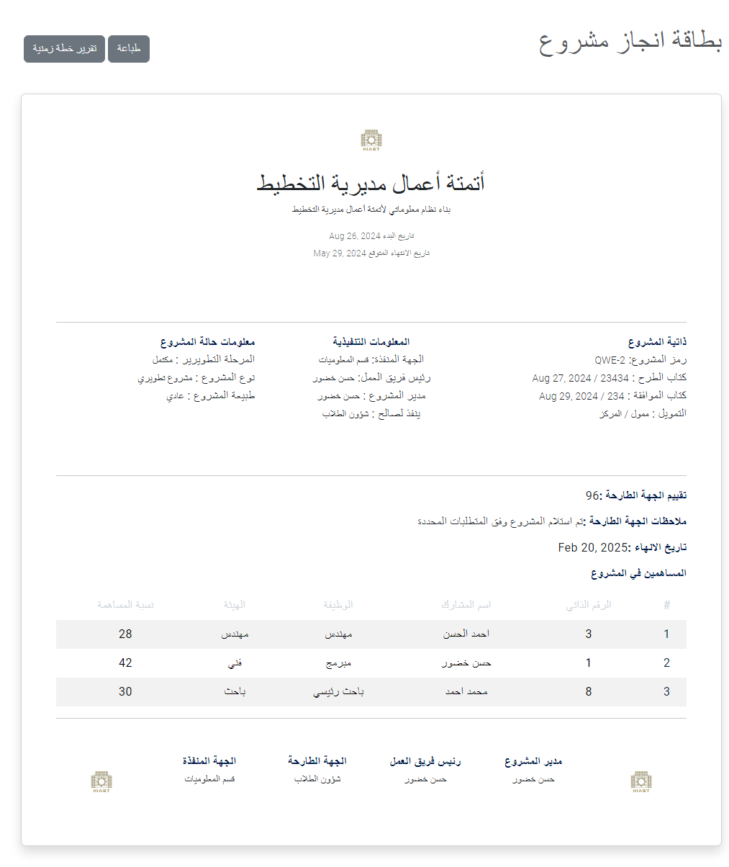

الخاتمة

في هذا المشروع تم بناء نظام معلوماتي لتتبع حالة المشاريع في المعهد العالي يساعد مدراء المشاريع ورؤساء فرق العمل في إدارة المشاريع وتخطيطها وتقديم تقارير دورية، كما يمكن الوكيل العلمي من طرح المشاريع وتعريف أنواعها، ويسمح للموظفين بالاطلاع على مساهماتهم وساعات في المشاريع. من خلال هذا النظام أصبح بإمكاننا الاستغناء عن التعامل الورقي و مشاكله،كما أصبح بإمكاننا أصدار أنواع جديدة من التقارير والبيانات الإحصائية التي لم يكن بالإمكان الحصول عليها في ظل العمل الورقي والأنظمة القديمة.

تم تصميم هذا النظام باستخدام البنية المعمارية النظيفة والتصميم القائم على التقسيم لميزات وتم استخدام العديد من الأنماط التصميمية لتنجيز النظام، الأمر الذي جعله مرنا وقابلاً للتوسع والتعديل.

وفي رحلة تطوير هذا النظام، تم التغلب على العديد من الصعوبات والتحديات بدءً من فهم آلية العمل وكيفية سيره ووصولاً إلى التعامل مع أدوات ومفاهيم جديدة.

وفي سبيل تطوير هذا العمل، يمكن مكاملته مع نظام ذاتية الموظفين لتحقيق ربط فعلي لبياناتهم ومزامنة ساعات عملهم، كما يمكن إضافة إمكانية توليد بعض التقارير الإحصائية، كما يمكن بناء كتلة توصية في النظام تساعد في اقتراح العاملين الذين سيشاركون في المشروع الجديد بناءً على تاريخ مشاركاتهم.

المراجع

[1] Lano, Kevin & Yassipour Tehrani, Sobhan. (2023). Introduction to Clean Architecture Concepts. 10.1007/978-3-031-44143-1_2.

[2] Joseph Heagney. Fundamentals of Project Management, 5th Ed, 2016, AMACOM.

[3] Freeman, E., & Robson, E. (2021). Head First Design Patterns: Building Extensible and Maintainable Object-Oriented Software (2nd ed.). O'Reilly Media. ISBN: 978-1492078005.

[4] Microsoft. (2024). ASP.NET Core Documentation. Retrieved from <https://learn.microsoft.com/en-us/aspnet/core/?view=aspnetcore-6.0>.

[5] Angular Team. (2024). Angular Documentation. Retrieved from https://angular.io/docs.

[6] Asana. (2024). Asana. Retrieved from <https://asana.com>

الملاحق

الملحق أ

ملحق حالات الاستخدام

1 حالة الاستخدام استعراض المشاريع ضمن الفعالية

جدول 20: حالة الاستخدام استعراض المشاريع ضمن الفعالية

|  |  |
| --- | --- |
| اسم حالة الاستخدام: استعراض المشاريع ضمن الفعالية | |
| الفاعلون الأوليون | رئيس الفعالية |
| الشروط المسبقة | 1. رئيس الفعالية مسجل في النظام. |
| الشروط اللاحقة | لايوجد. |
| الوصف | يقوم رئيس الفعالية بإصدار تقرير بالمشاريع ضمن الفعالية االتي يرأسها. |

سير الأحاث

السيناريو الرئيسي الناجح – Main Success scenario

جدول 21: السيناريو الناجح لحالة الاستخدام استعراض المشاريع ضمن الفعالية

|  |  |
| --- | --- |
| النظام | رئيس فريق العمل |
|  | 1. يقوم بطلب عملية استعراض المشاريع |
| 1. يرسل النظام قائمة بالمشاريع ضمن الفعالية |  |
|  | 1. يختار المشروع الذي سيطلع على حالته |
| 1. يسجل عملية الإصدار |  |
| 1. يرسل التقرير المطلوب مع المرفقات. |  |
|  | 1. يطلب إنهاء العملية. |
| 1. يعلم رئيس الفعالية بنجاح العملية. |  |

المسارات البديلة

لايوجد.

المسارات الخاطئة

لايوجد.

2 حالة الاستخدام استعراض التقارير

جدول 22: حالة الاستخدام استعراض تقرير

|  |  |
| --- | --- |
| اسم حالة الاستخدام: استعراض التقارير | |
| الفاعلون الأوليون | الوكيل العلمي |
| الشروط المسبقة | 1. طالب الخدمة مسجل في النظام. |
| الشروط اللاحقة | لايوجد. |
| الوصف | يقوم الوكيل العلمي بالاطلاع على تقارير المشاريع. |

سير الأحاث

السيناريو الرئيسي الناجح – Main Success scenario

جدول 23: السيناريو الناجح لحالة الاستخدام الاطلاع على تقرير

|  |  |
| --- | --- |
| النظام | رئيس فريق العمل |
|  | 1. يقوم ببدء عملية الاطلاع على التقارير. |
| 1. يرسل النظام قائمة بتقارير المشاريع المتوفرة. |  |
|  | 1. يختار التقرير المطلوب |
|  | 1. يطلب تأكيد عملية الاطلاع |
| 1. يسجل النظام معلومات عملية الإصدار |  |
| 1. يرسل التقرير المطلوب |  |
|  | 1. يطلب إنهاء عملية الاطلاع. |
| 1. يعلم الوكيل بنجاح العملية. |  |

المسارات البديلة

A1: في المرحلة رقم 7 إذا أراد الاطلاع على تقرير آخر, فإنه يتابع من المرحلة رقم 3.

المسارات الخاطئة

لايوجد.

الملحق ب

ملحق واجهات الموقع

1 واجهة تسجيل الدخول

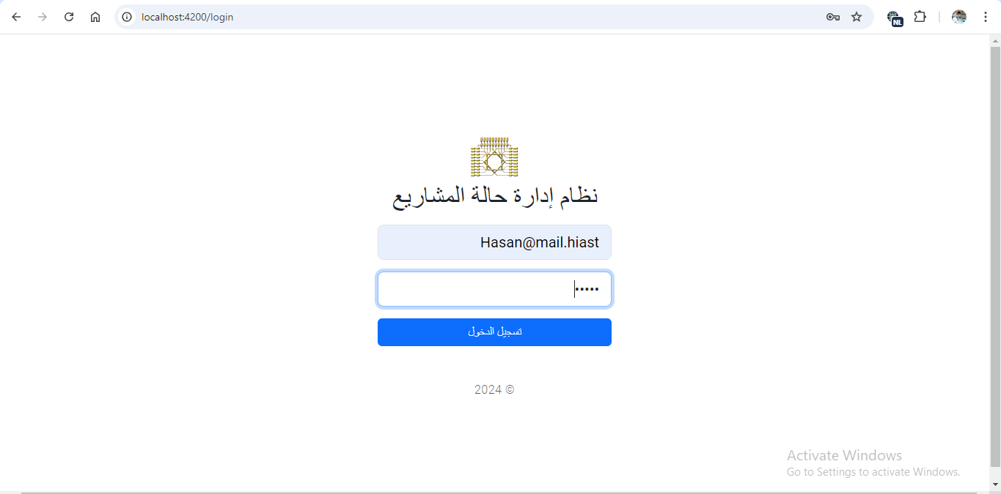

2 واجهة متابعة مشروع

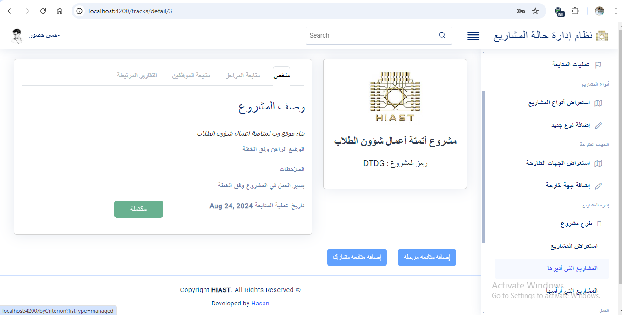

3 الصفحة الرئيسية

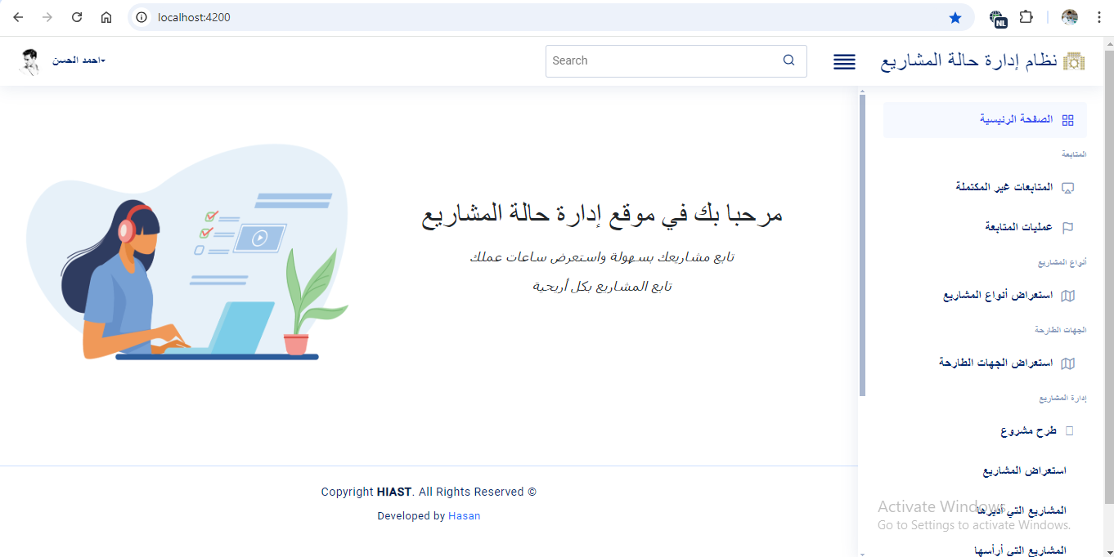

4 **صفحة إدارة مراحل المشروع**

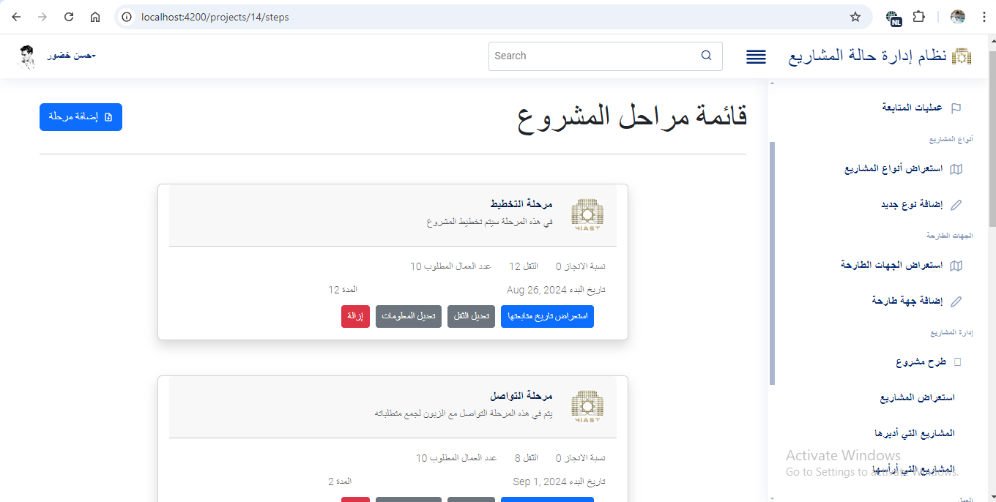

5 قائمة المشاركين بالمشروع

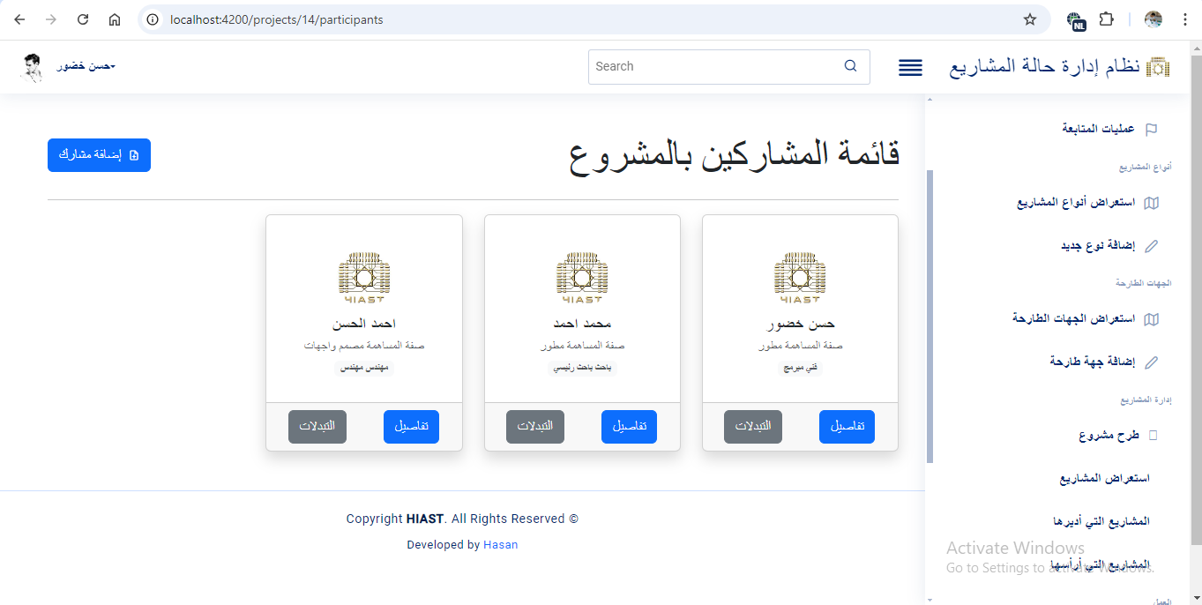

6 قائمة تبدلات موظف

